**Actividad Alterna Desarrollo de aplicación Colegio Uniminuto**

Diego Fabián Sánchez Villamil

Johny Alexander Camargo Camacho

Corporación Universitaria Minuto de Dios

Especialización Desarrollo de Software

Curso:

NRC-131: [Administración y Gestión de la Configuración del Software](https://aula02.uniminuto.edu/course/view.php?id=2595#section-4)

Semana 7:

Ing. Jonier Hernando Porras Duque

Abril 29, 2024

Bogotá, Colombia

Contenido

**Preguntas:** 3

**Ruta Github Proyecto Colegio Uniminuto** 3

**Aplicación Colegio Uniminuto** 3

**Imágenes del proyecto implementado** 5

Rol Administrador 5

Rol Docente 29

Rol Estudiante 42

# **Preguntas:**

¿Cuál es la importancia del mantenimiento del software de calidad?

El mantenimiento del software de calidad es crucial, ya que asegura que el software siga siendo confiable, actualizado, eficiente y seguro a lo largo del tiempo, adaptándose a las cambiantes necesidades cambiantes de los usuarios ya sea por necesidad, requisitos del mercado o por normativas y mandatos judiciales

¿Cuál es la importancia de la evolución del software de calidad?

La evolución del software de calidad es esencial, ya que asegura que el software se adapte a las necesidades en constante cambio, como la incorporación de nuevas funcionalidades para mejorar los flujos de trabajo. Mantener la competitividad en el mercado, ya que la aparición de nuevas tecnologías impulsa la demanda de estar actualizando y mejorando el software. Evita quedar obsoleto y para abordar falencias o vulnerabilidades ante las amenazas cibernéticas.

# **Ruta Github Proyecto Colegio Uniminuto**

En esta ruta se encuentra en código fuente para descargar.

<https://github.com/DI3GOS/Adminygestionconfig>

# **Aplicación Colegio Uniminuto**

Según la definición del funcionamiento del sistema de administración en el Colegio UNIMINUTO descrita a continuación se procedió a implementar el software:

Administrador:

* Crear usuarios: El administrador puede crear cuentas de usuario para estudiantes, docentes y otros administradores según sea necesario.
* Crear materias: Tiene la capacidad de crear nuevas materias en el sistema, asignando detalles como nombre, código, descripción, etc.
* Asociar materias a estudiantes y docentes: Puede asignar estudiantes y docentes a las materias correspondientes, estableciendo así la relación entre ellos.

Docente:

* Ingresar calificaciones: El docente puede ingresar las calificaciones de los estudiantes para diferentes actividades académicas como exámenes, tareas, proyectos, etc.
* Ingresar asistencia: Registrar la asistencia de los estudiantes a las clases, talleres u otras actividades académicas.
* Calificar trabajos: Evaluar y calificar los trabajos realizados por los estudiantes, como proyectos, tareas, informes, entre otros.

Estudiante:

* Consultar notas: Revisar las calificaciones obtenidas en diferentes actividades académicas, como exámenes, tareas, proyectos, etc.
* Consultar materias: Ver las materias en las que está inscrito, junto con detalles como el horario, el docente a cargo, etc.
* Cargar trabajos: Subir y entregar trabajos asignados por el docente, como tareas, informes, proyectos, entre otros.

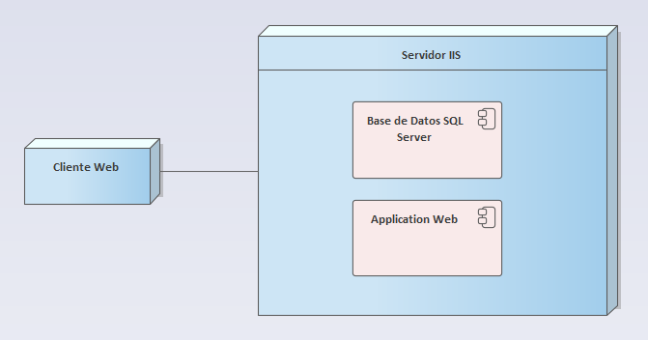

Según nuestra definición inicial nuestro aplicativo fue desplegado en un servidor IIS como se muestra en la ilustración a continuacion

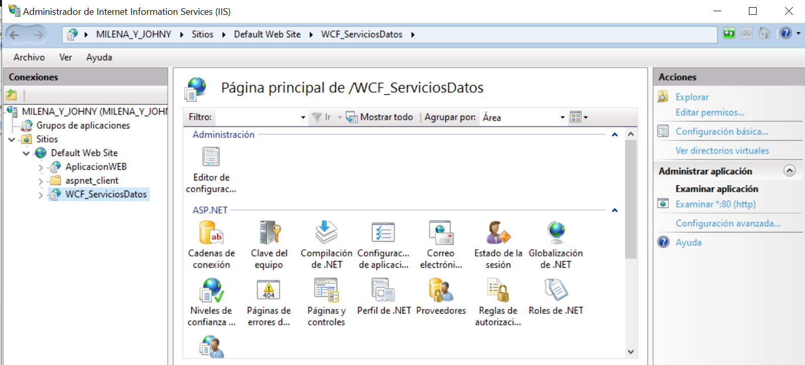

# **Imágenes del proyecto implementado**

**Nota:** El proyecto completo se encuentra compartido en la ruta del github: <https://github.com/DI3GOS/Adminygestionconfig/blob/main/Entregable/Documento_Aplicaci%C3%B3n_Colegio_Uniminuto_Sanchez_Diego_Camargo_Johny.docx>

Se deja en esta ubicación dado que el documento tiene un peso más del permitido por la plataforma

## Rol Administrador

Login del aplicativo, el cual tiene los campos de usuario contraseña y rol a ingresar

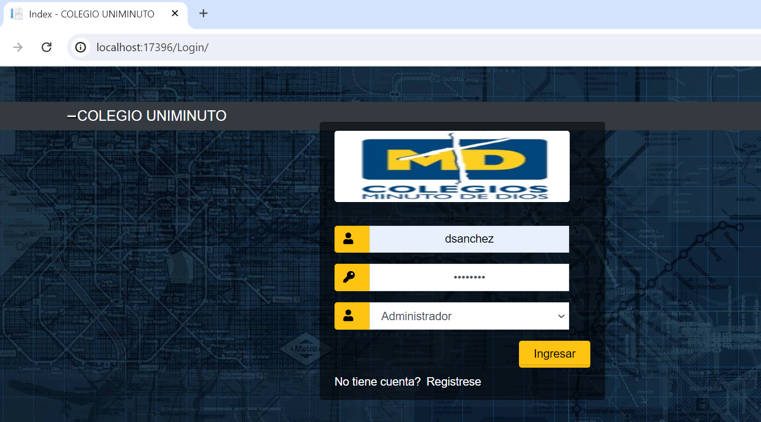

Se puede evidenciar el control de errores en el Login si el usuario, clave o rol es erróneo.

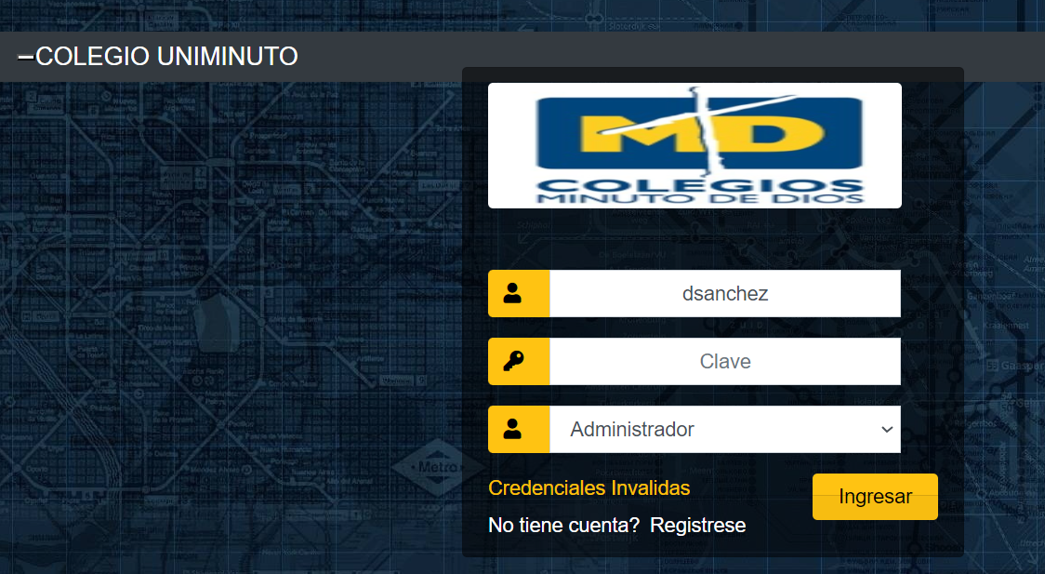

Home Rol Administrador, En donde se puede ver las opciones:

* Trabajos Estudiante
* Materias Docentes
* Calificaciones
* Asistencia estudiante
* Materias
* Materias Estudiante
* Usuarios
* Calificaciones

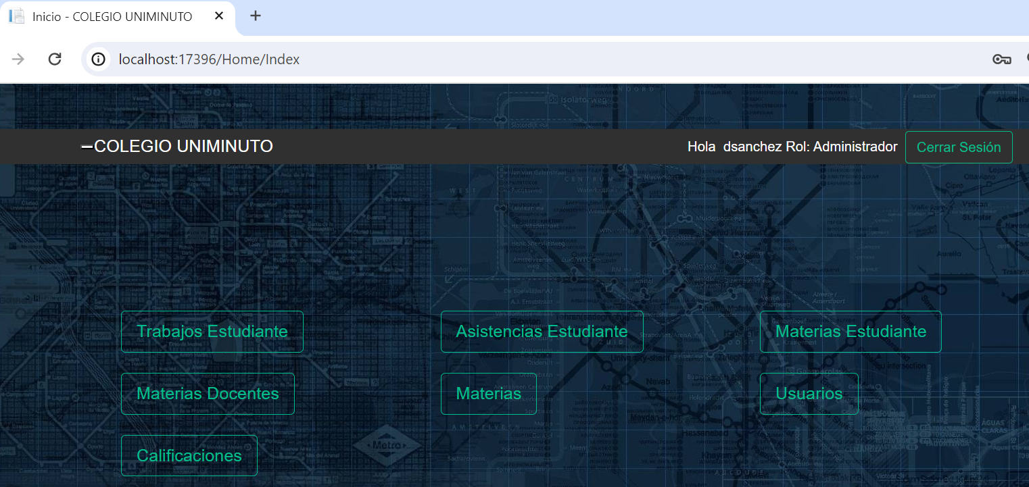

Menu Usuarios

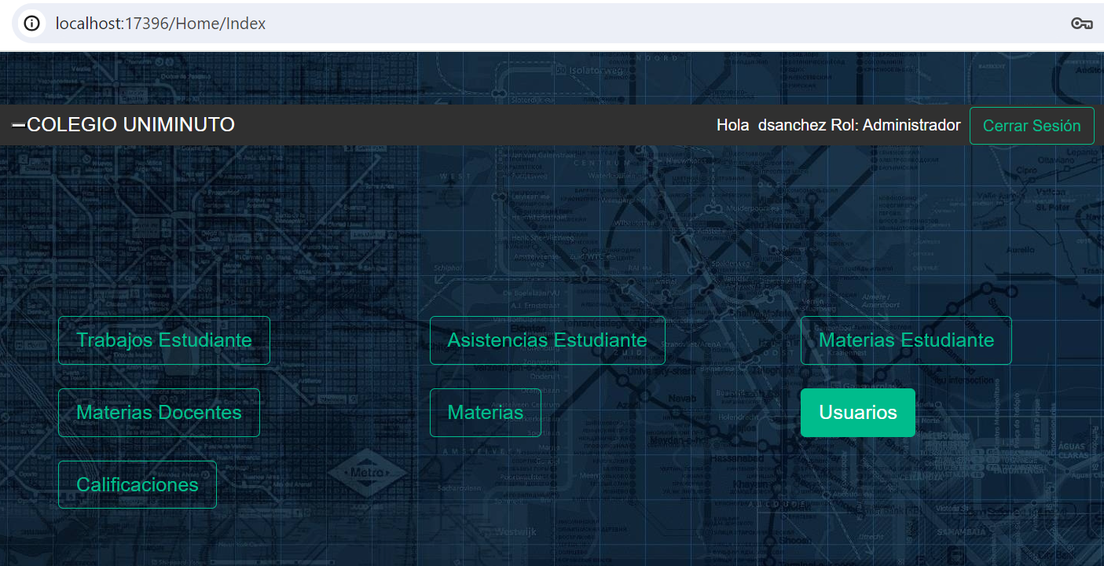

Home Usuarios

En donde se crean los usuarios con su rol y su contraseña, la cual se le realiza un cifrado sha256

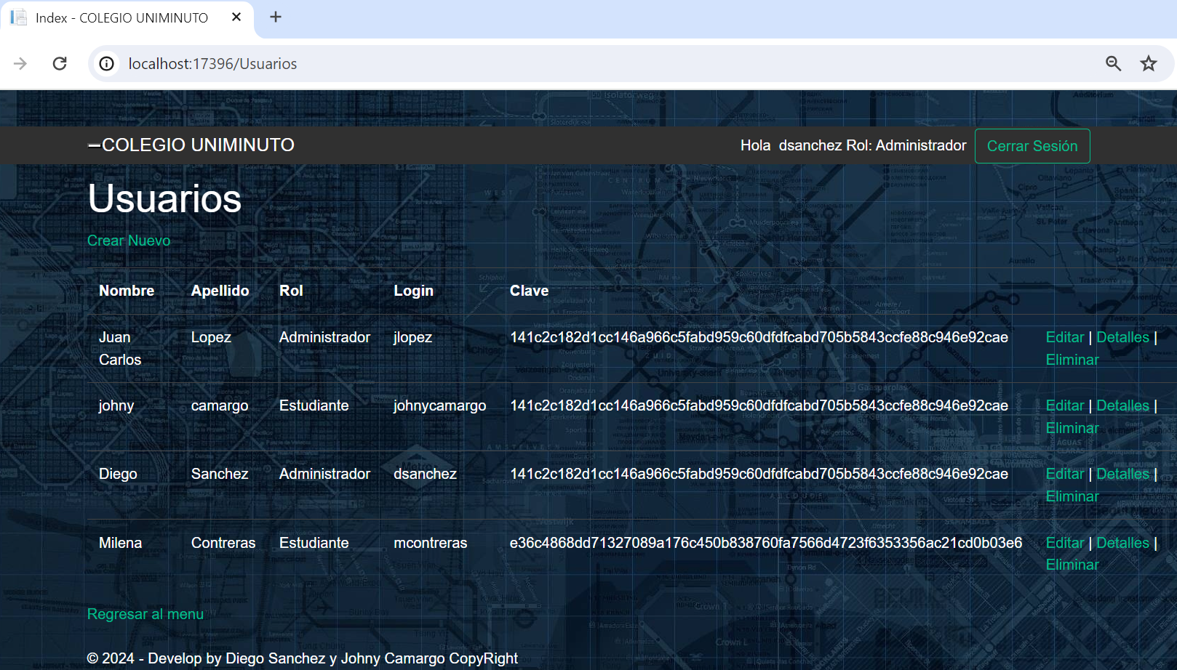

Permite al administrador Crear, Editar, Detalles y Eliminar

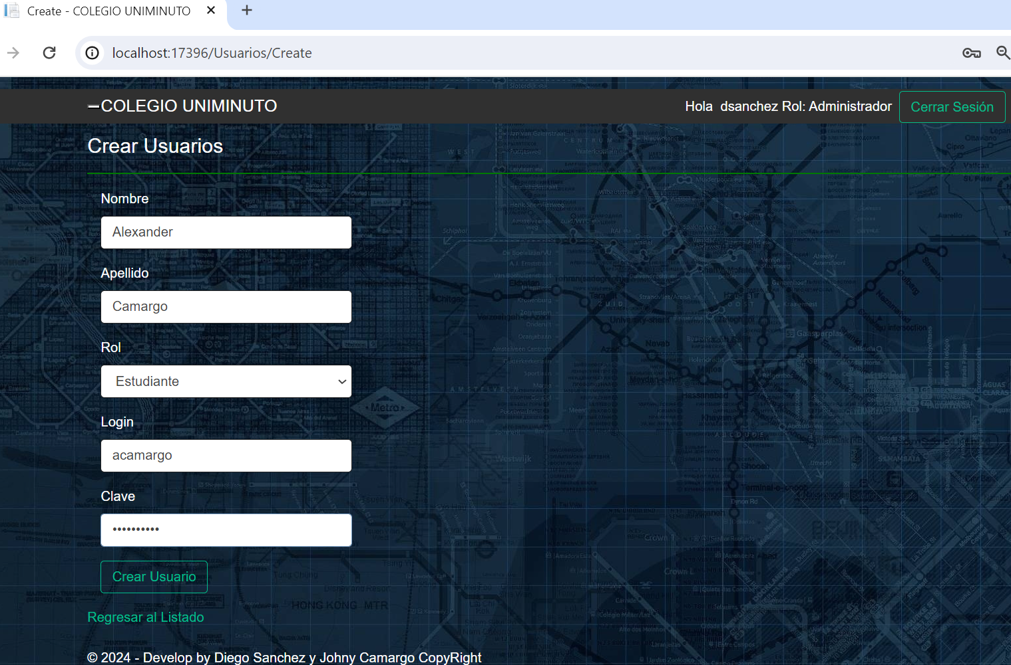

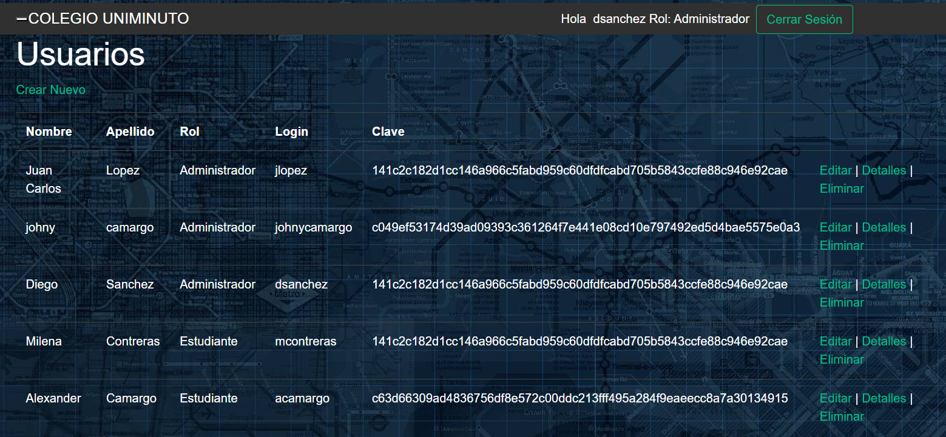

Editar

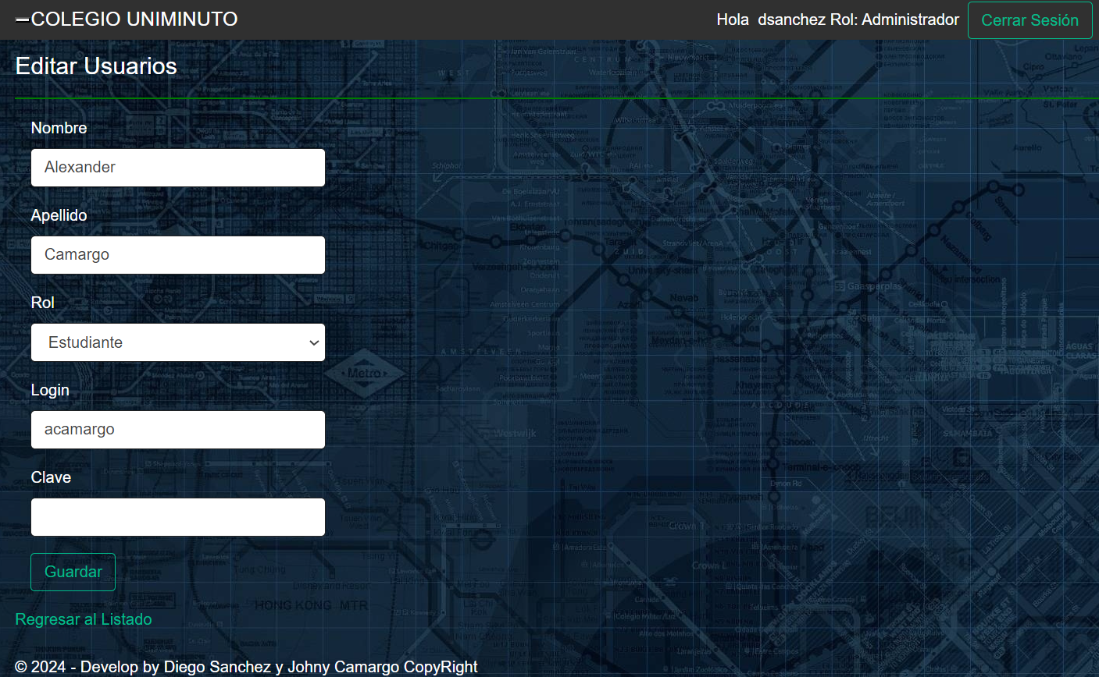

Detallar el registro seleccionado

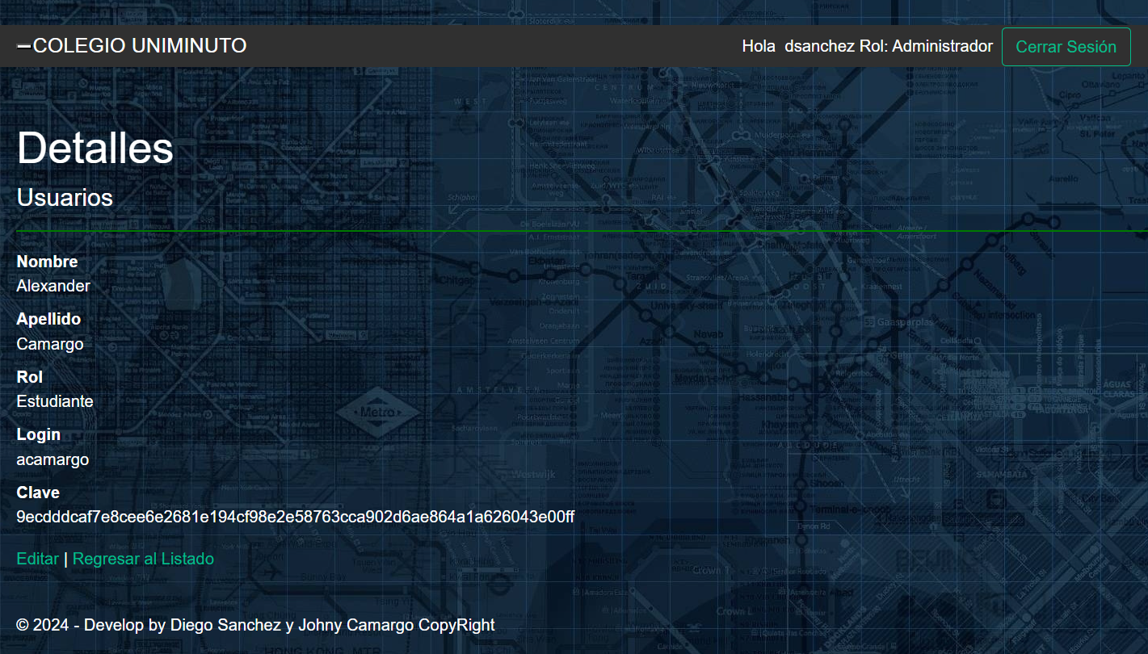

Borrar el registro seleccionado

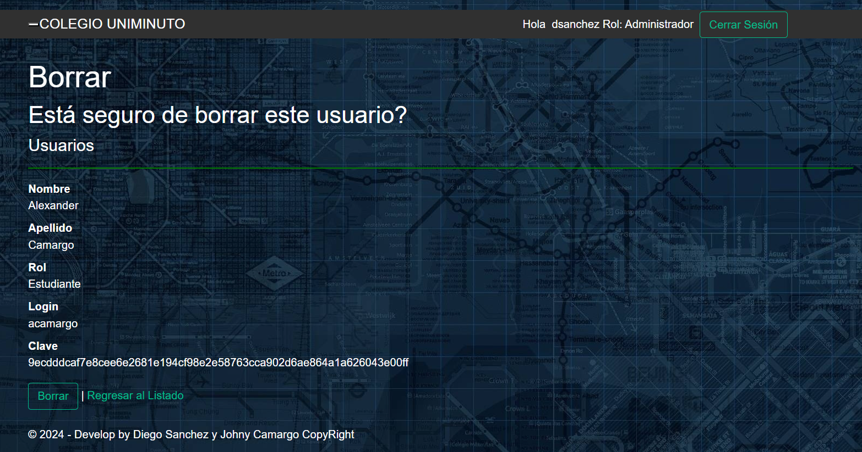

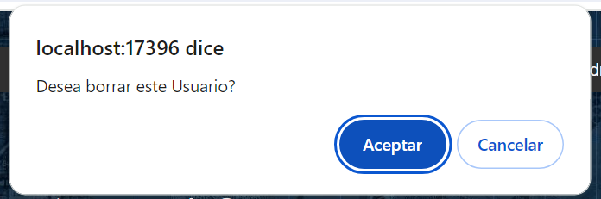

Registro Eliminado

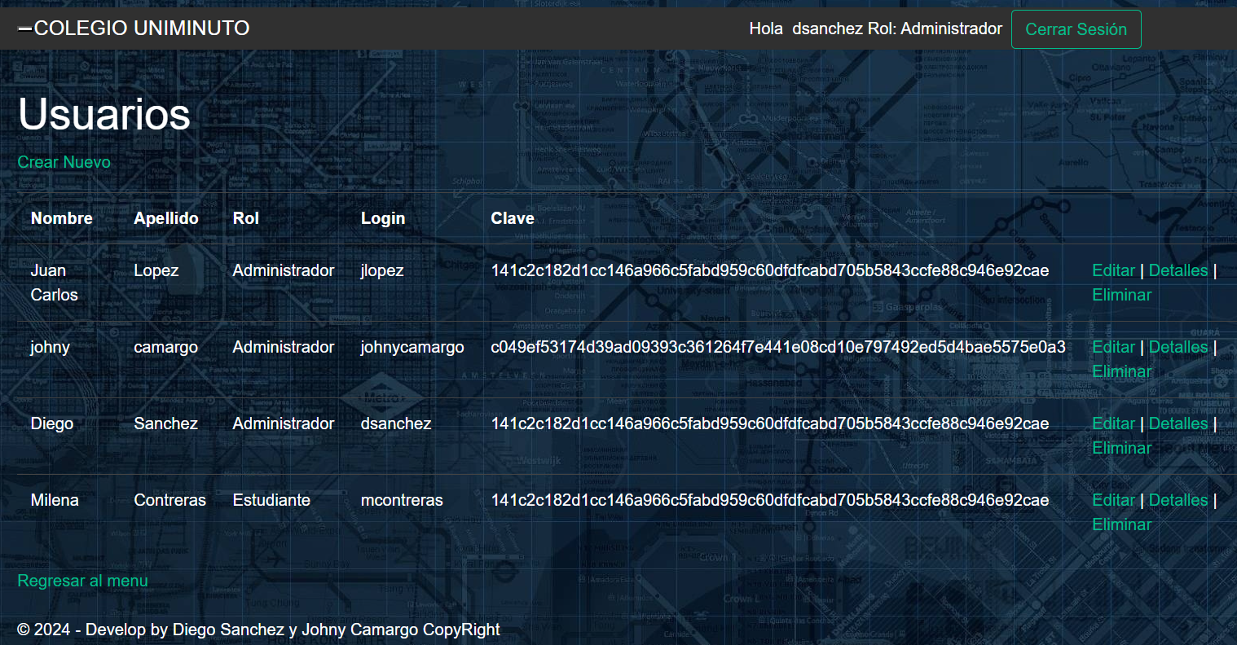

Menu Calificaciones

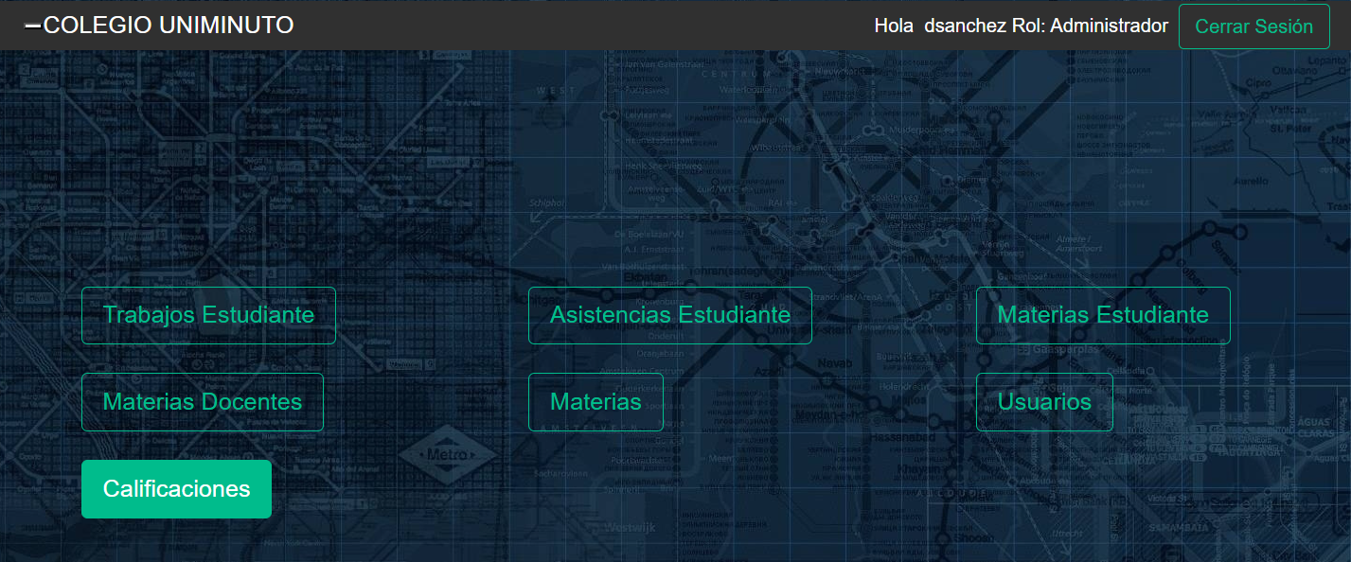

Este menú también permite crear, editar, detallar y eliminar

Listar

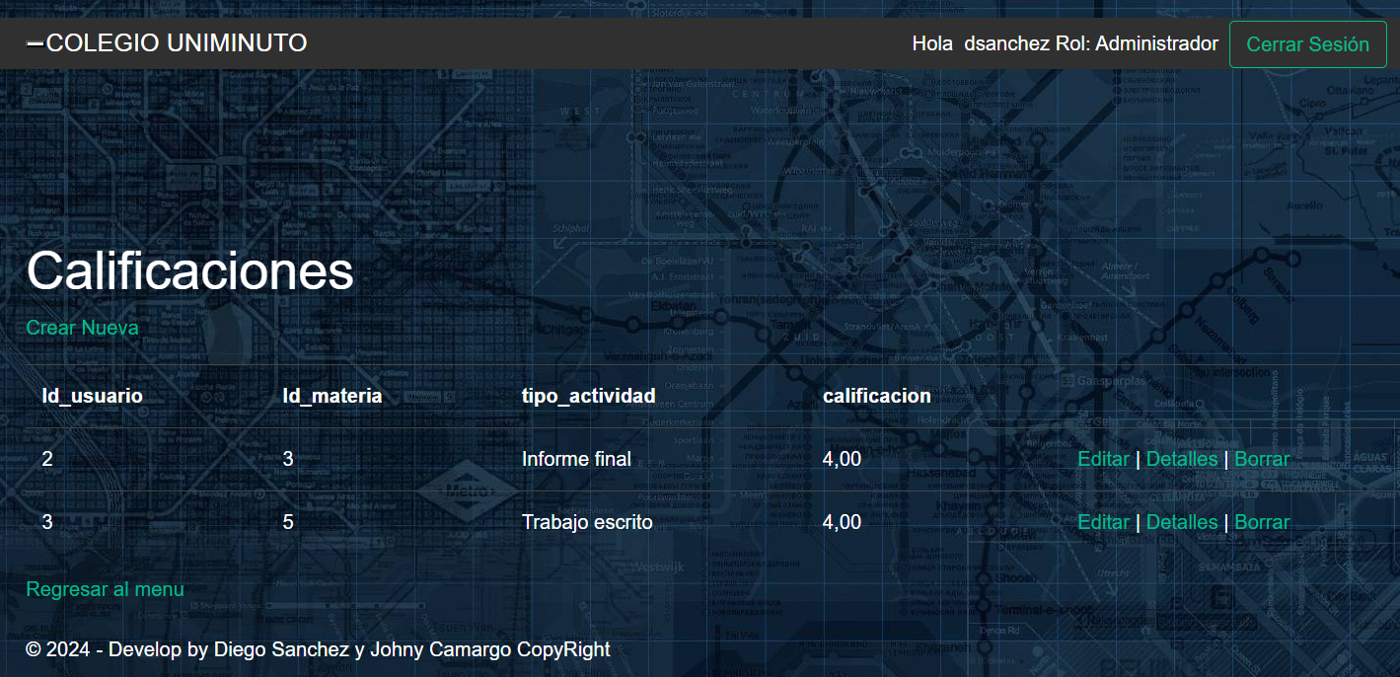

Crear

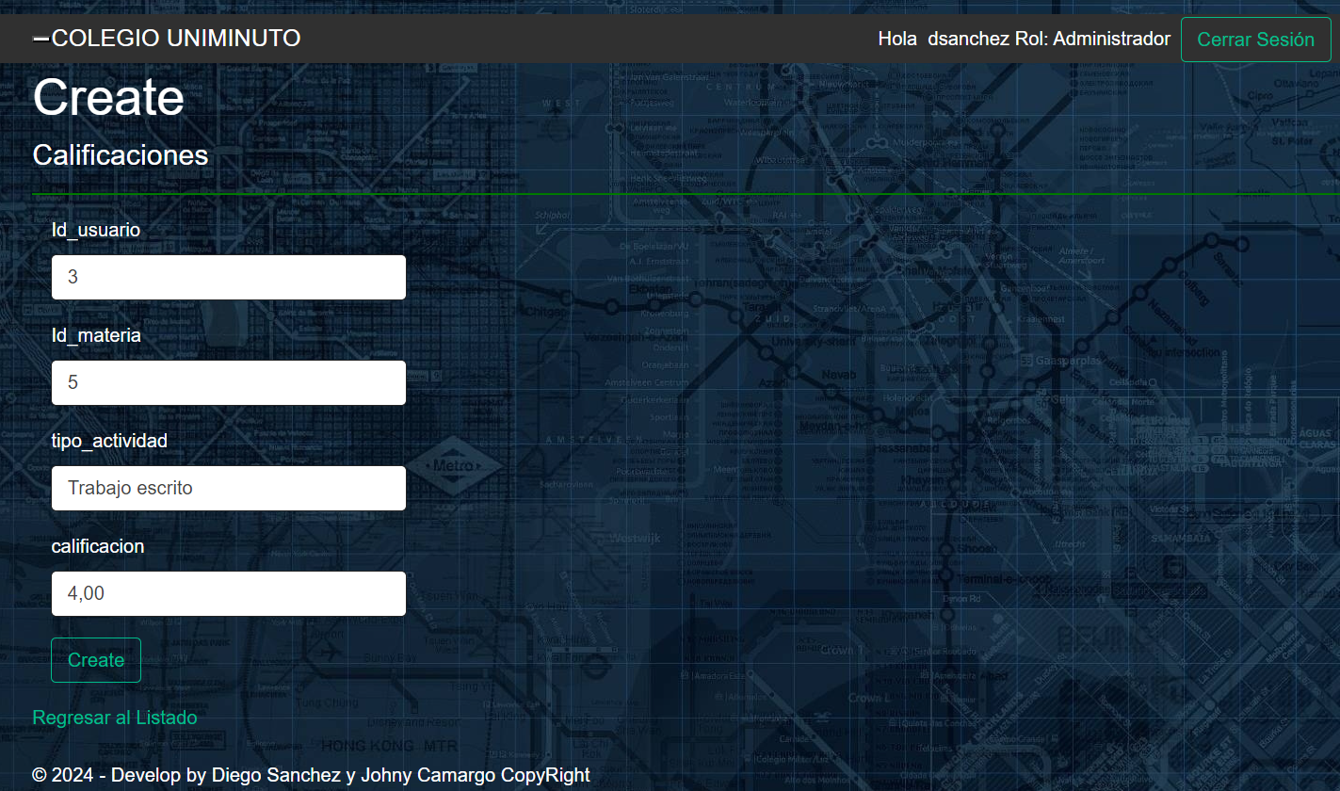

Editar

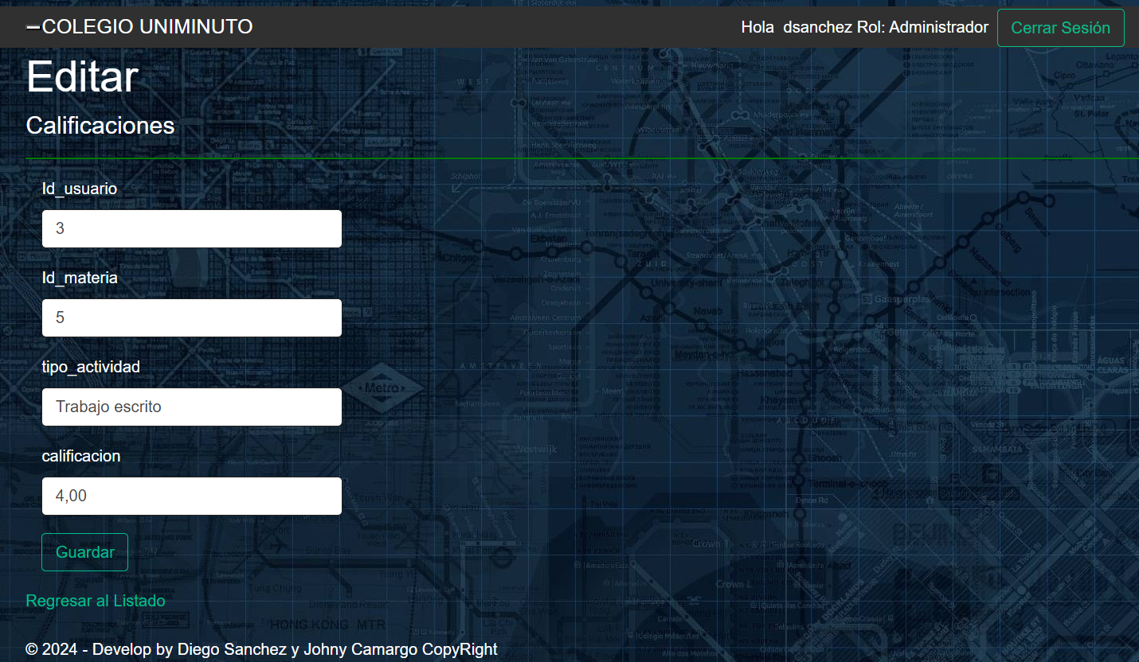

Detalles

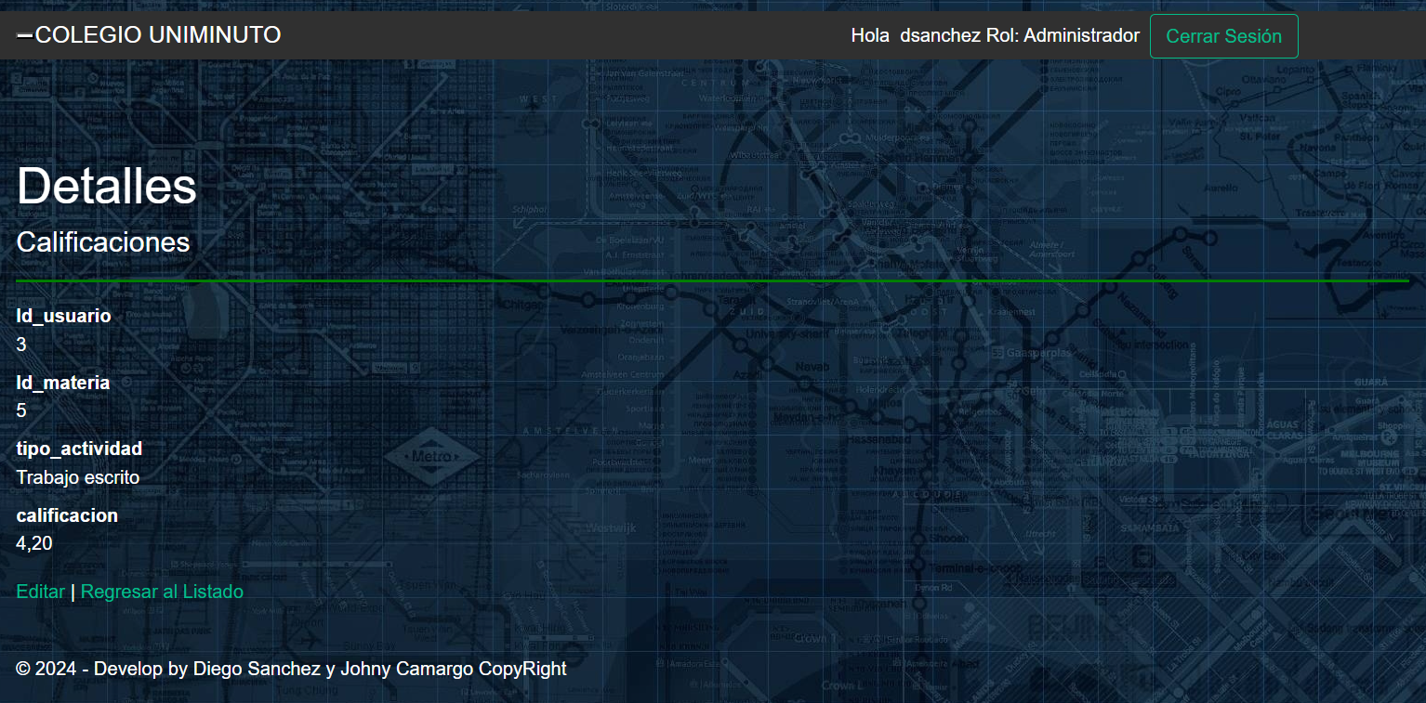

Borrar

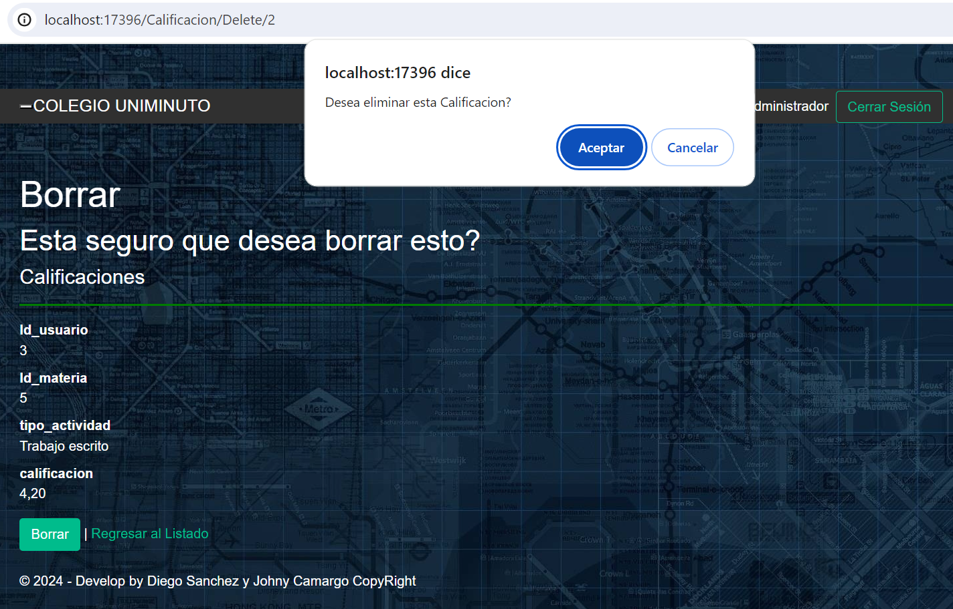

Menu Materias

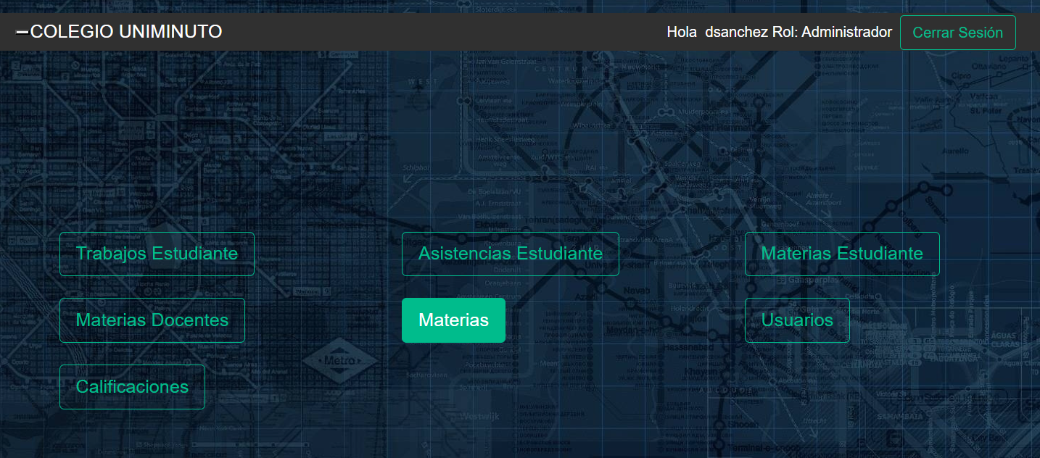

Listar materias

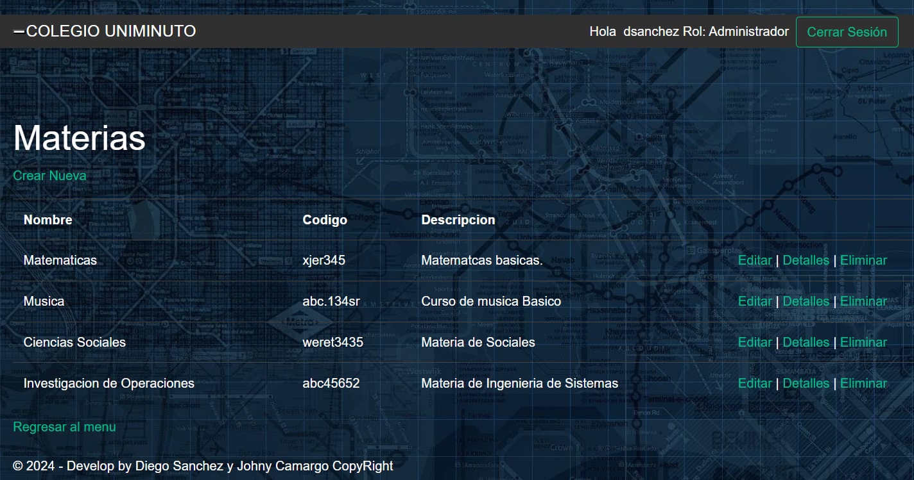

Crear

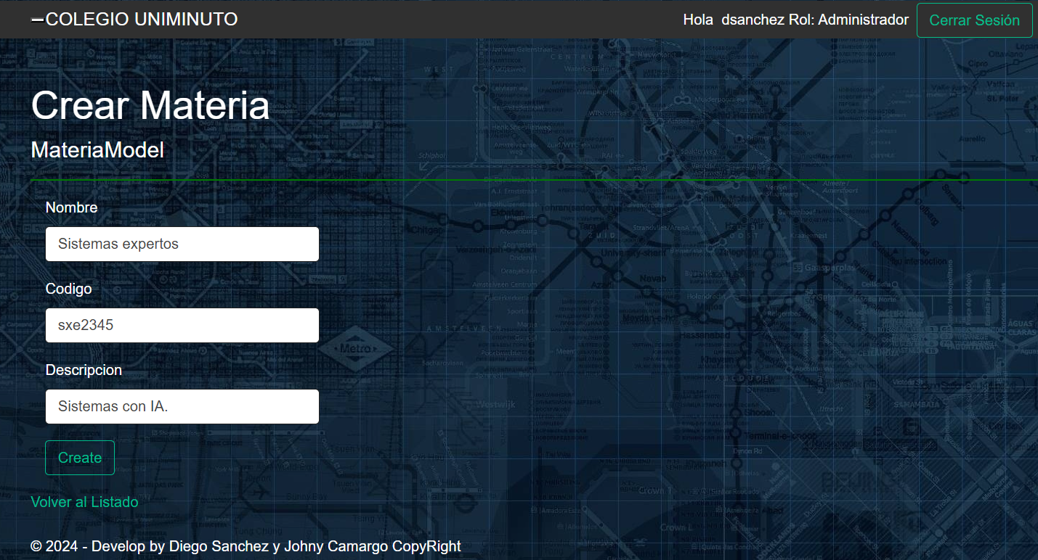

Editar

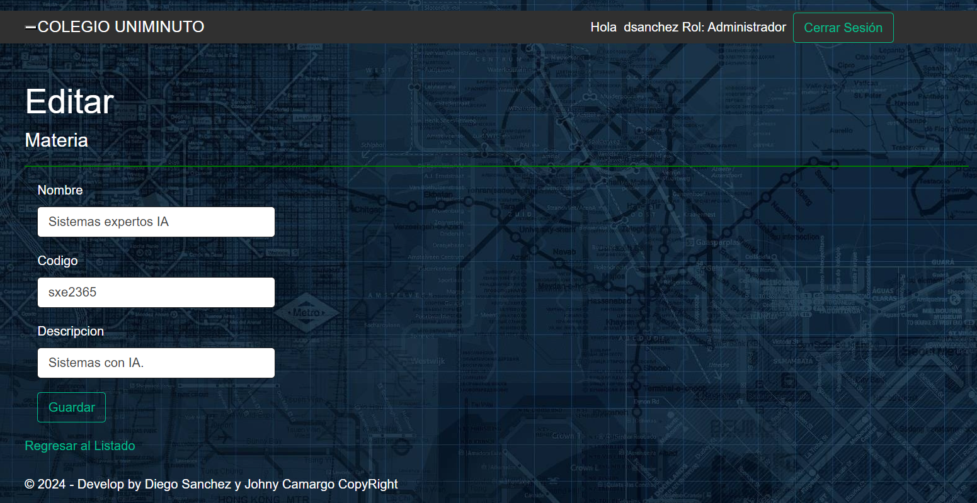

Detalles

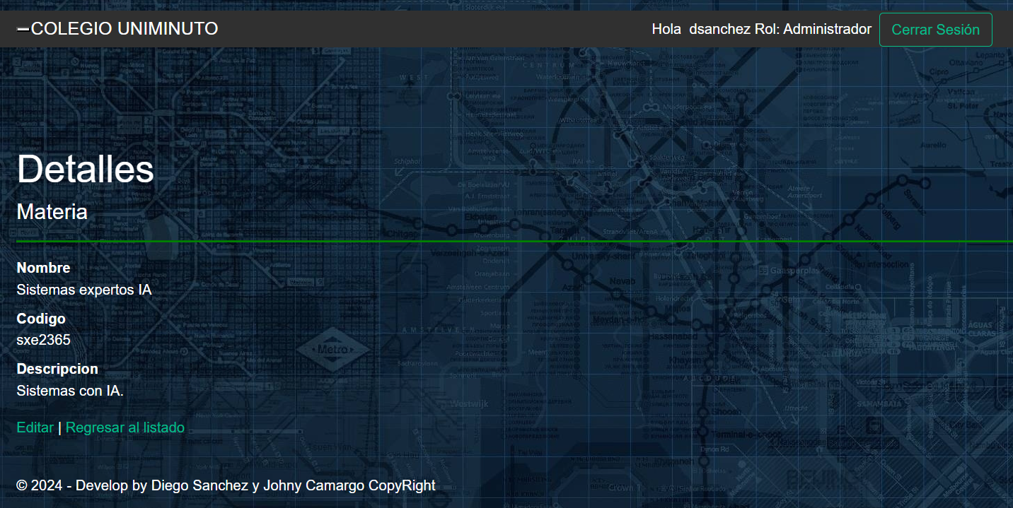

Borrar

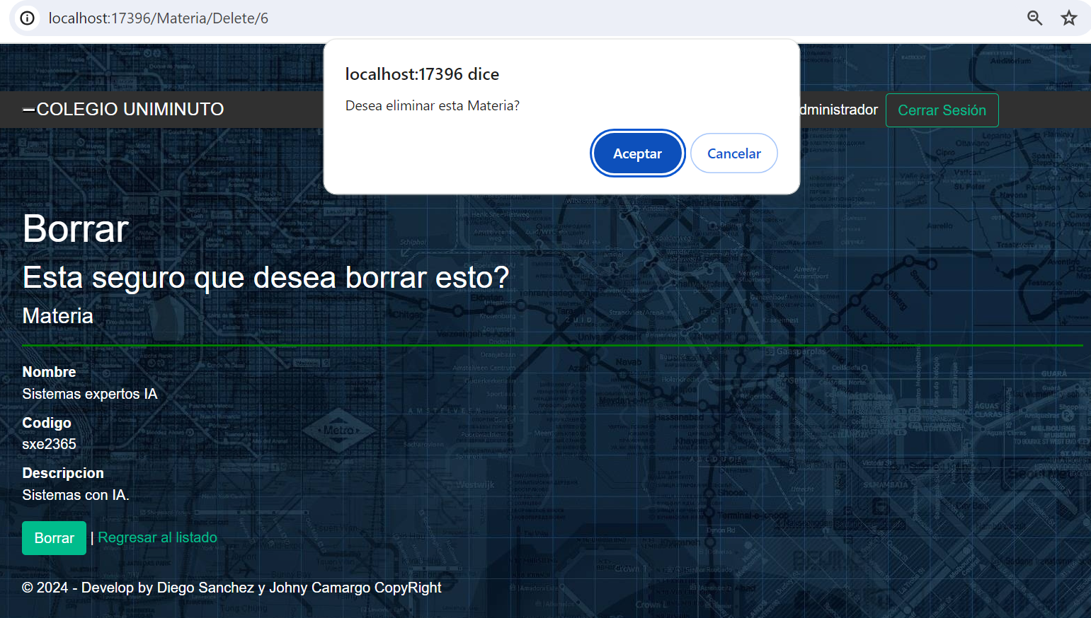

Menu Materias Docentes

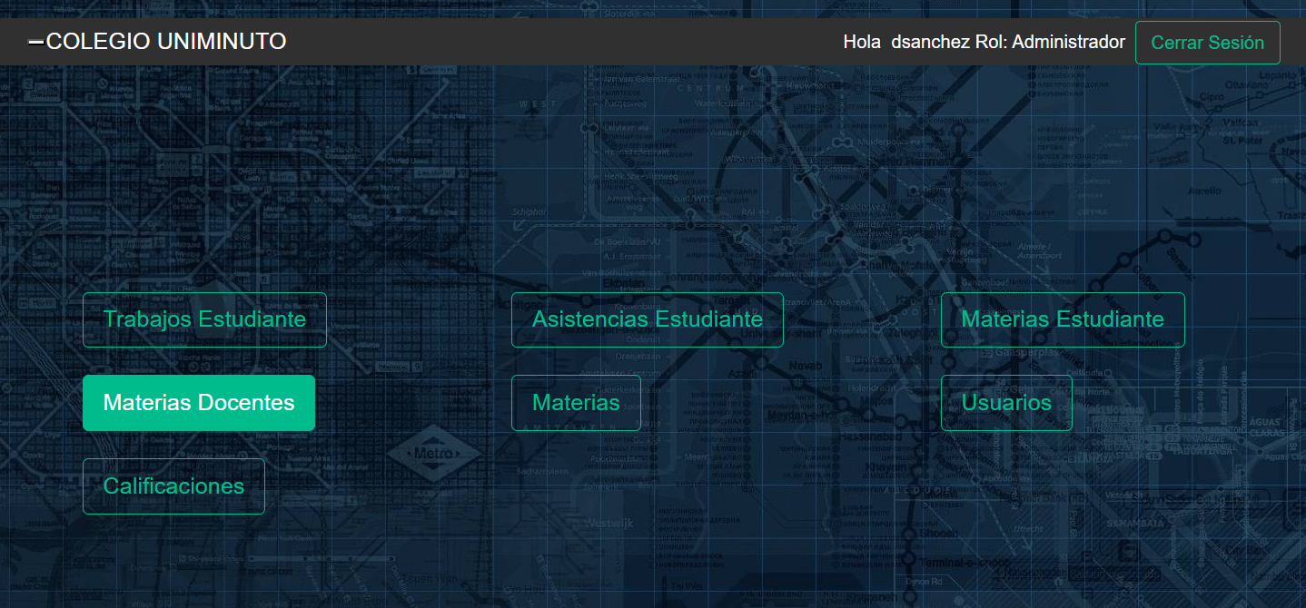

Listar, crear, editar, detalles y borrar.

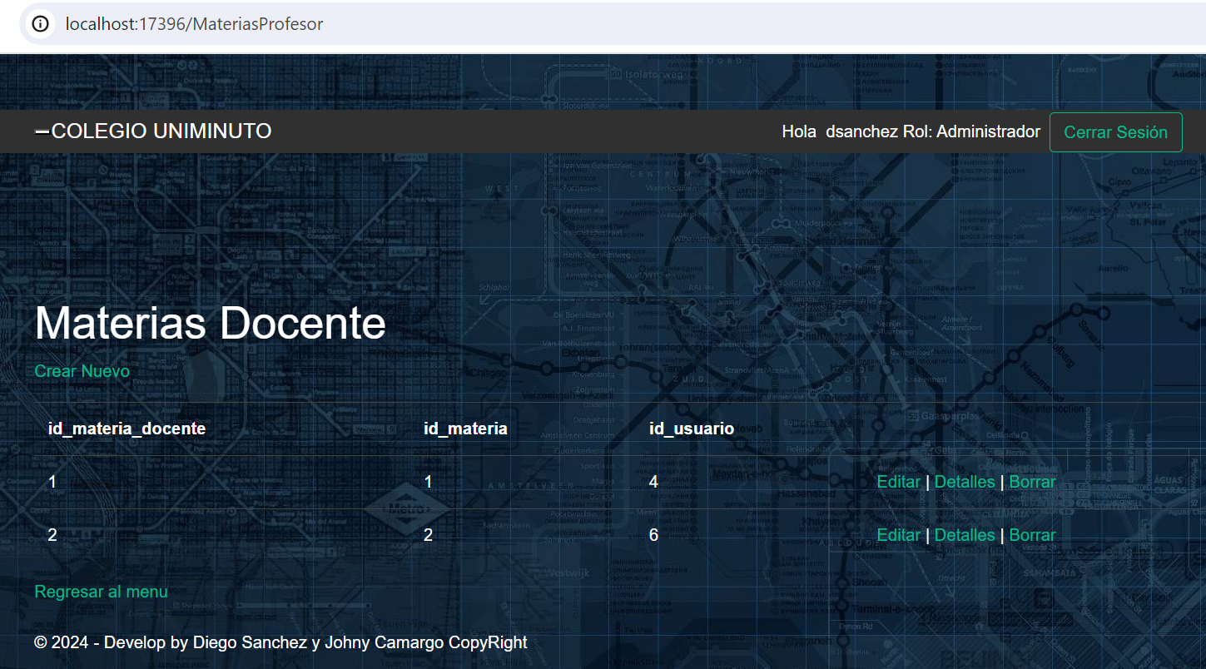

Crear

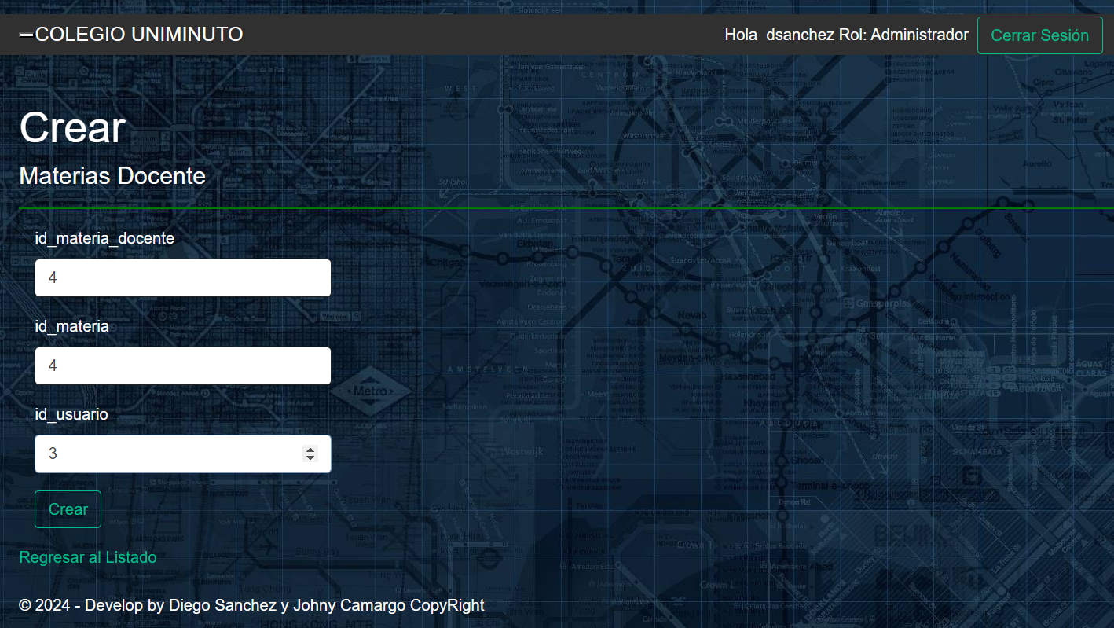

Editar

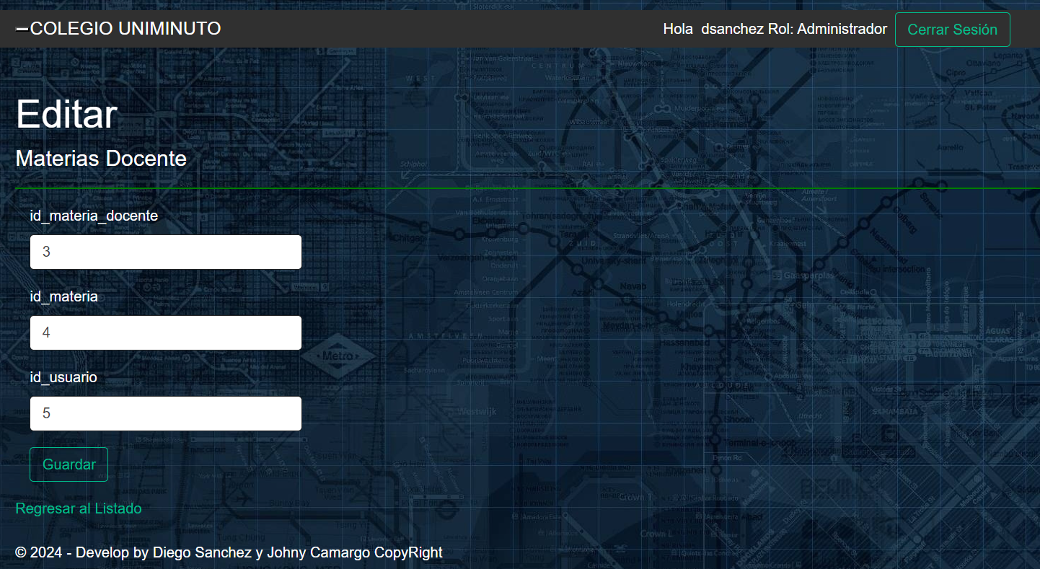

Detalles

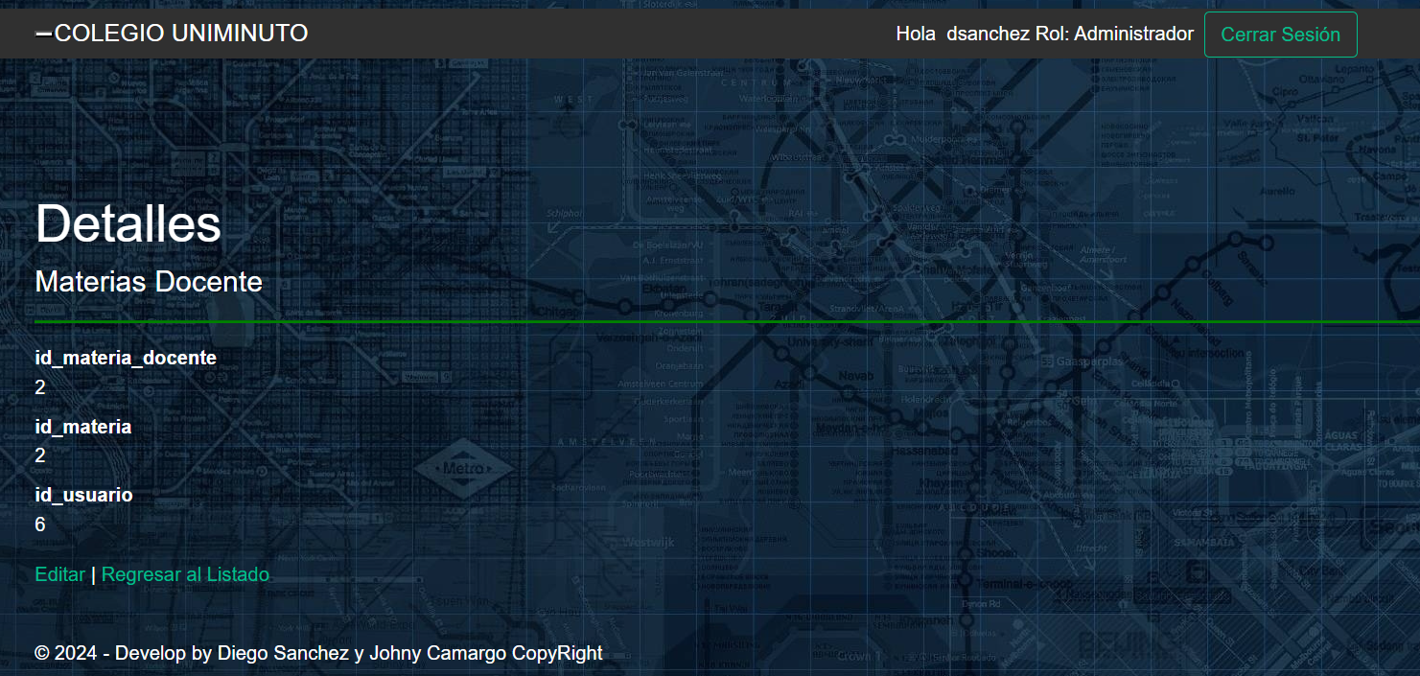

Borrar

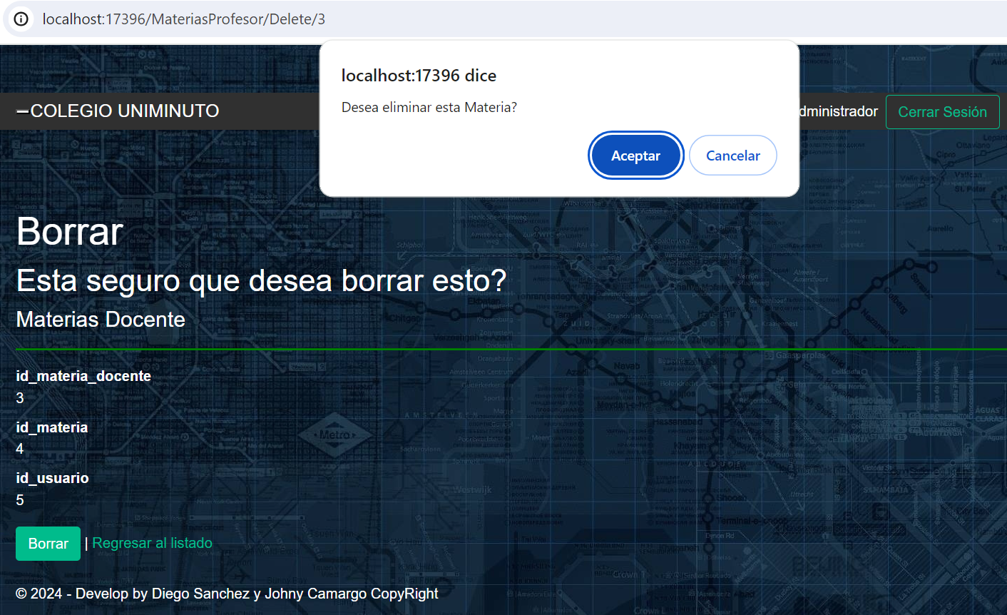

Menu Materias Estudiante

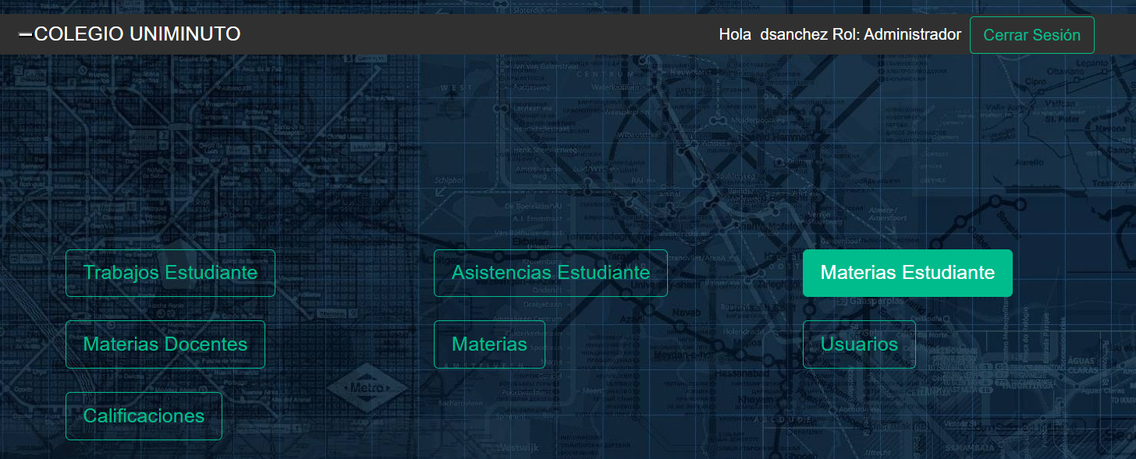

Listar

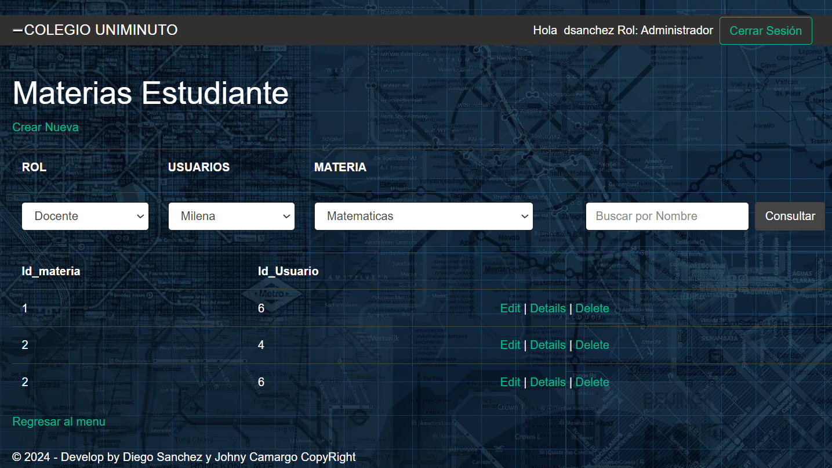

Crear

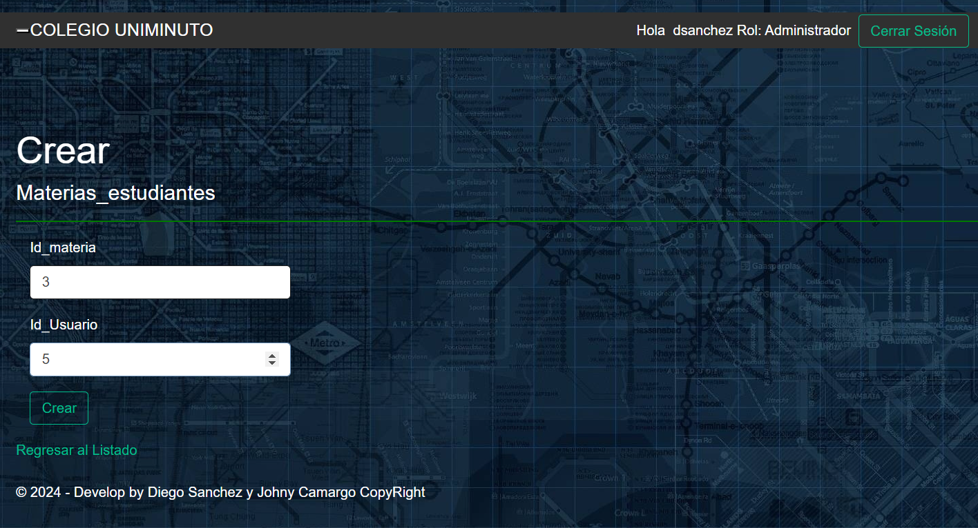

Editar

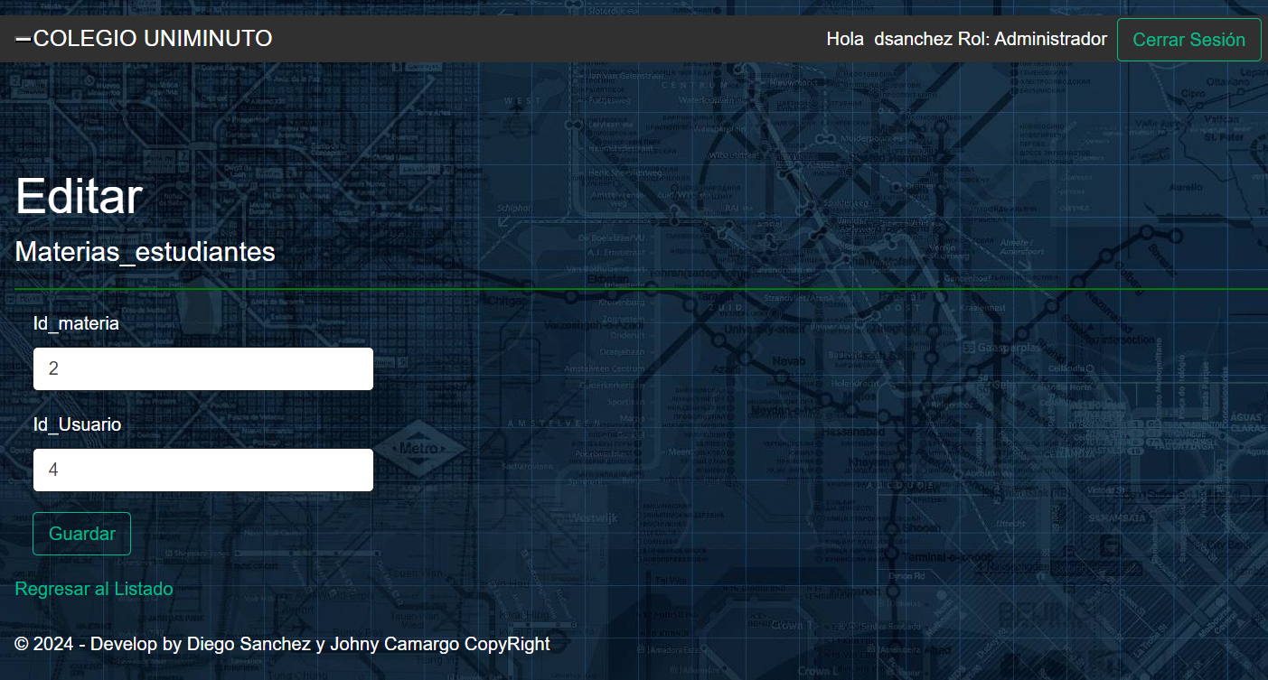

Detalles

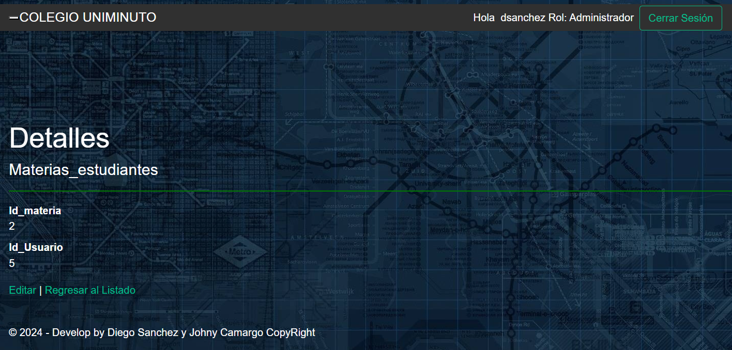

Borrar

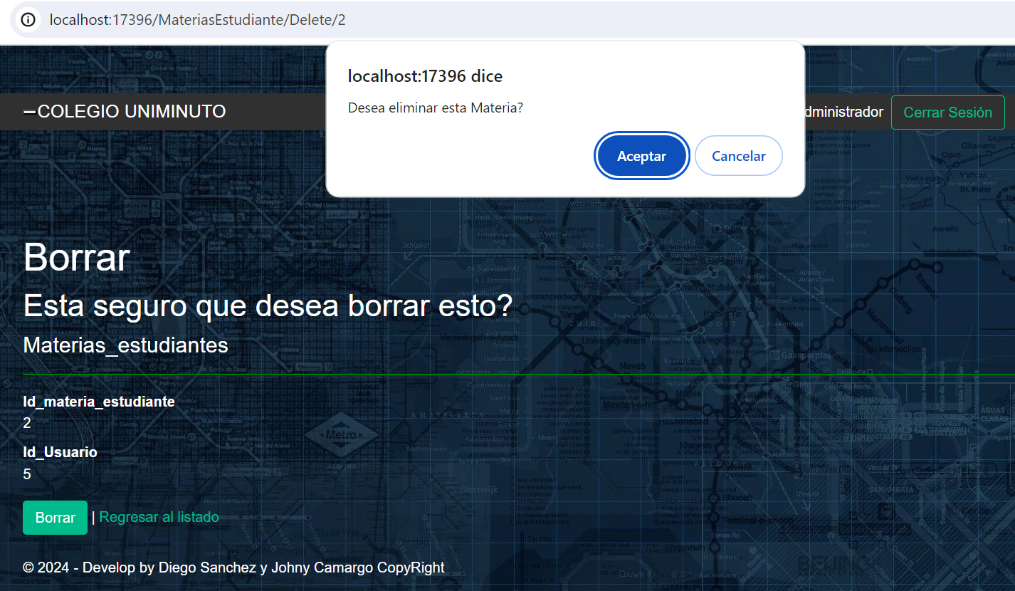

Menu Asistencias Estudiantes

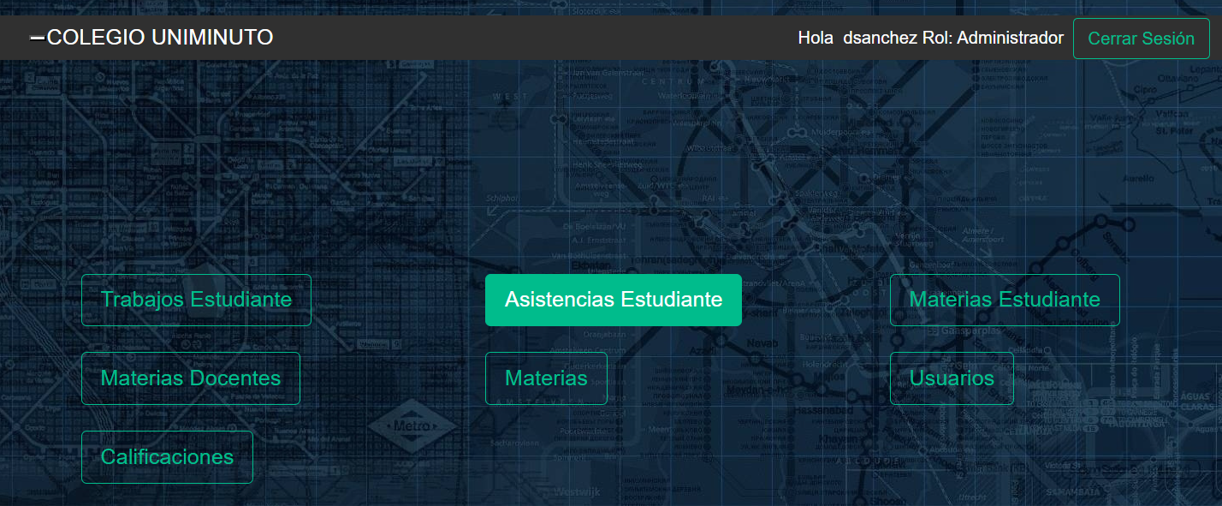

Listar

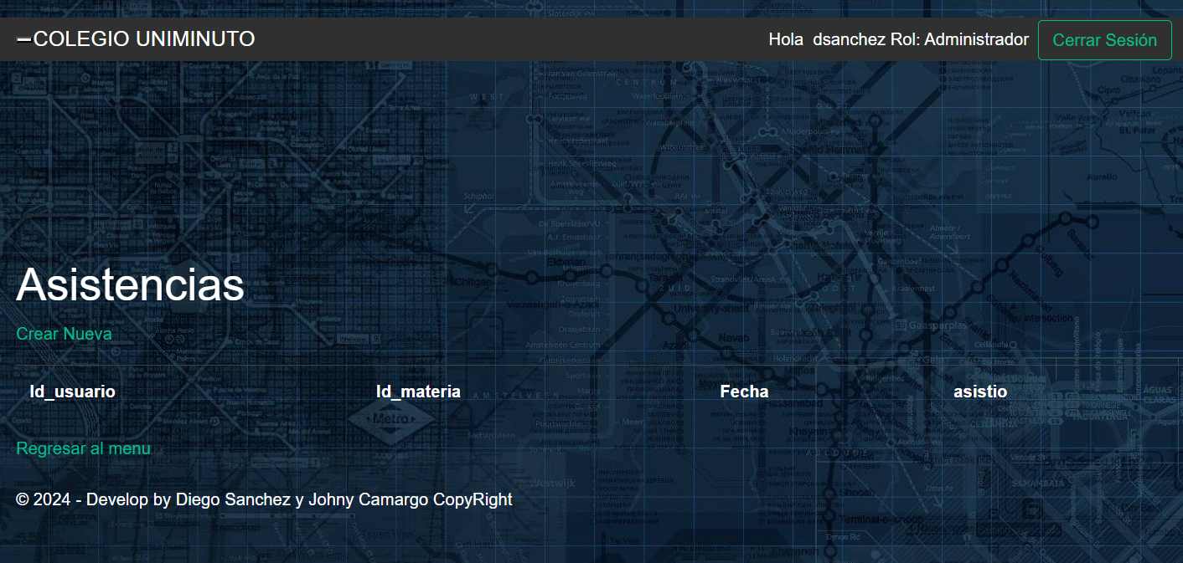

Crear

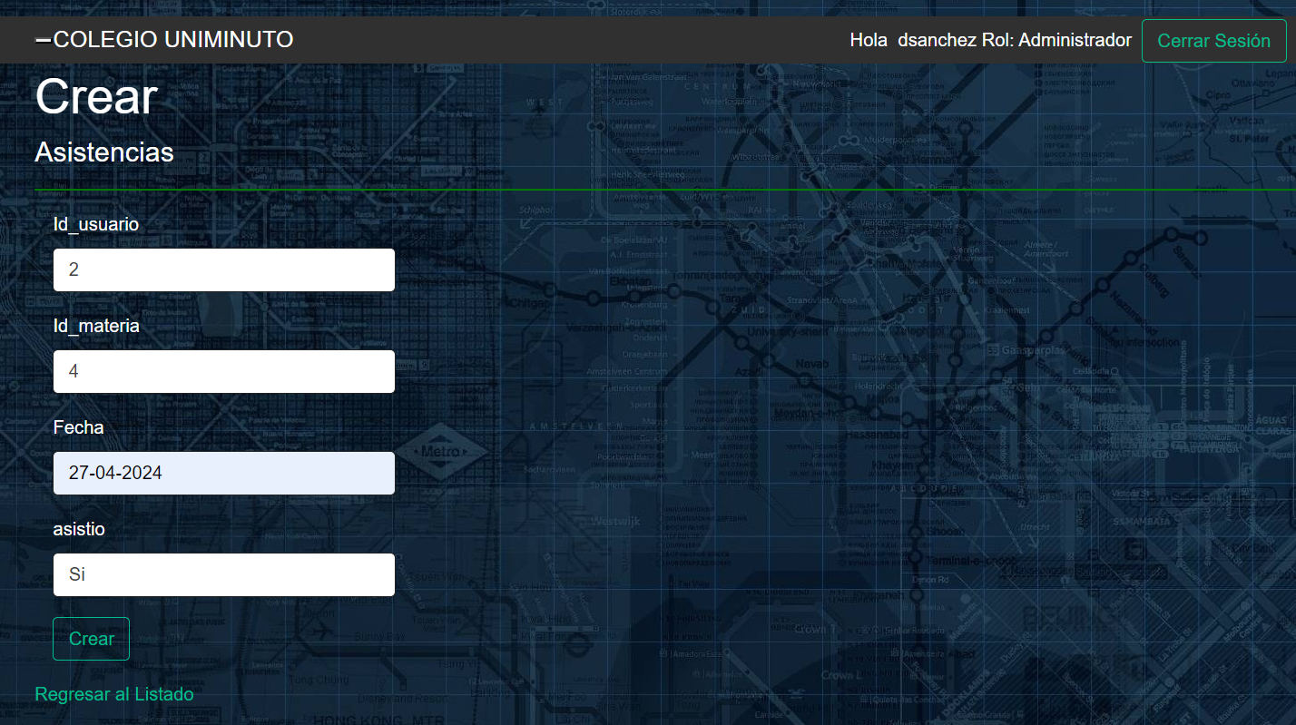

Editar

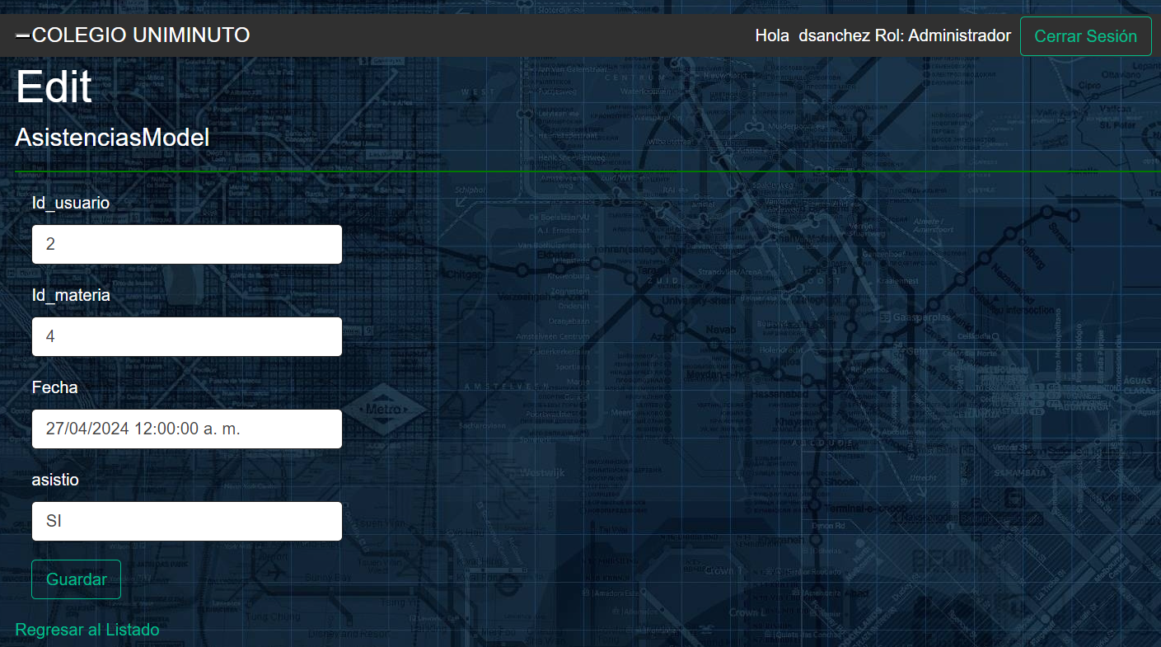

Detalles

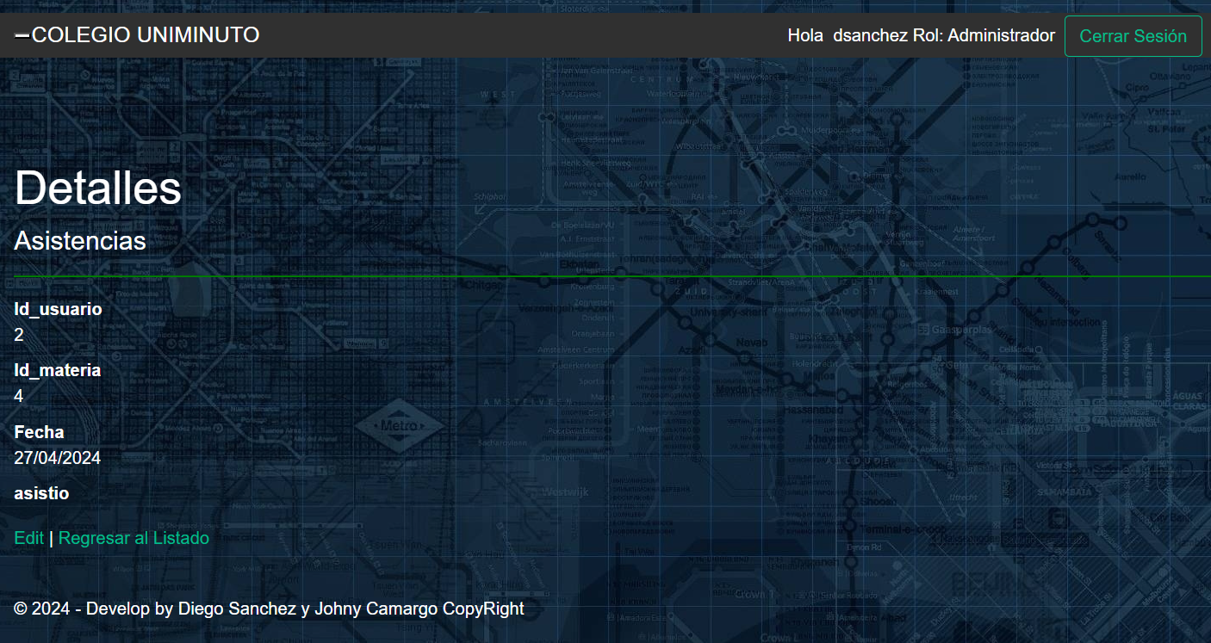

Borrar

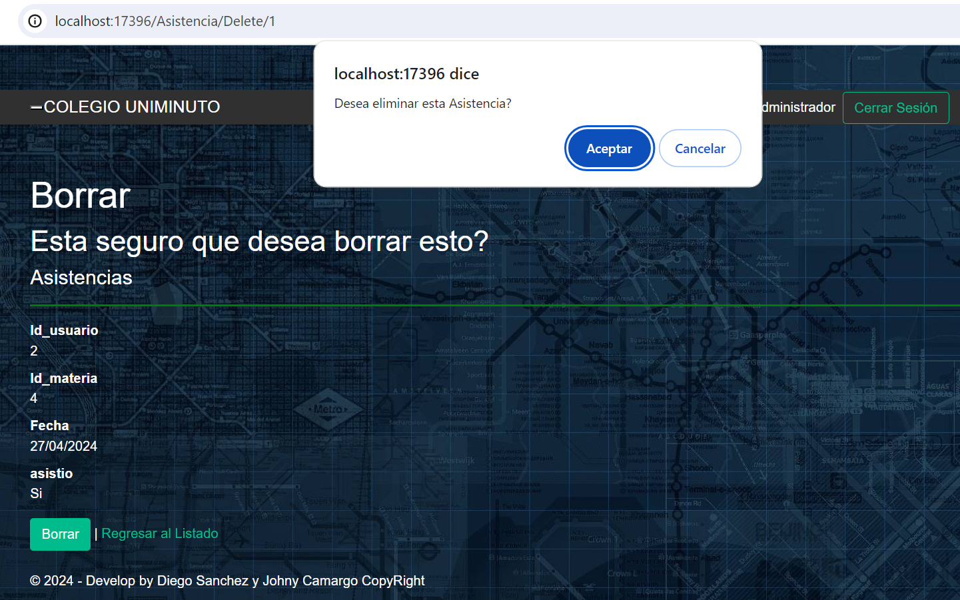

Menu Trabajos Estudiante

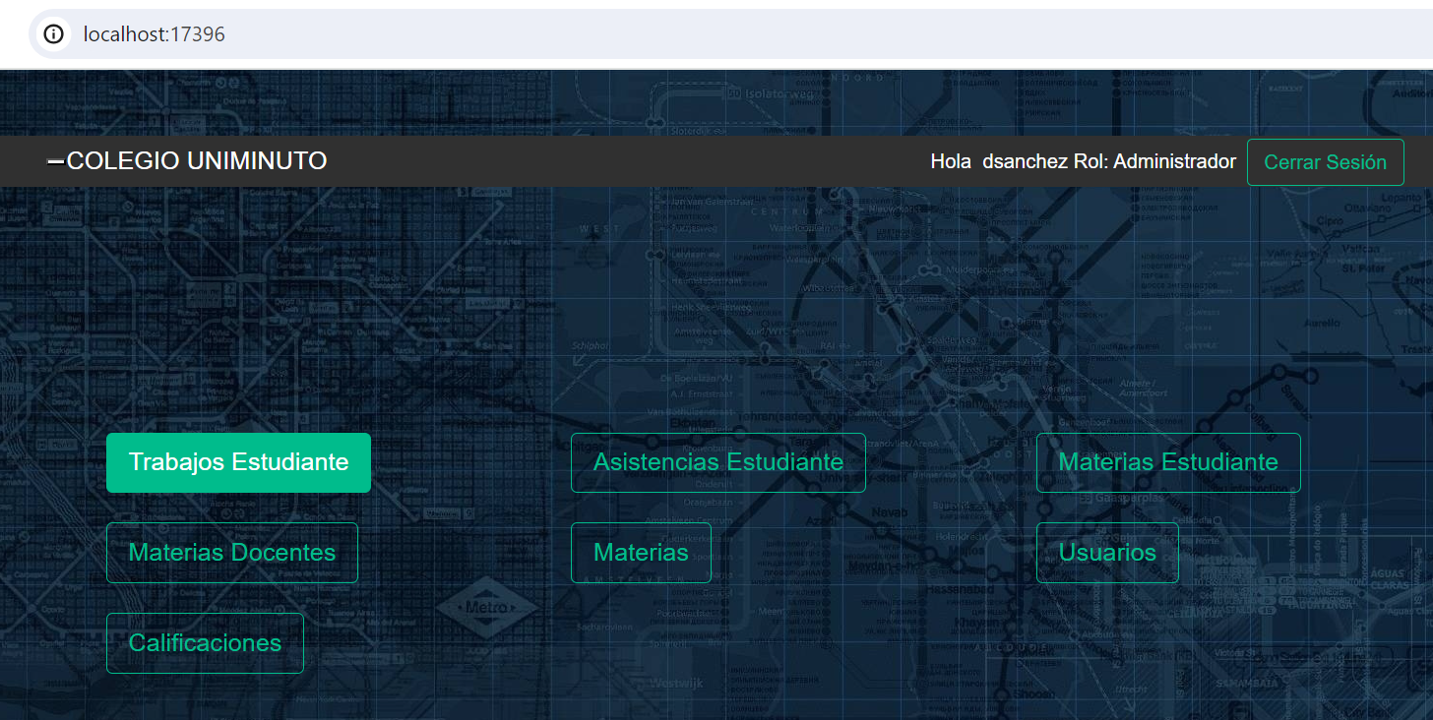

Listar

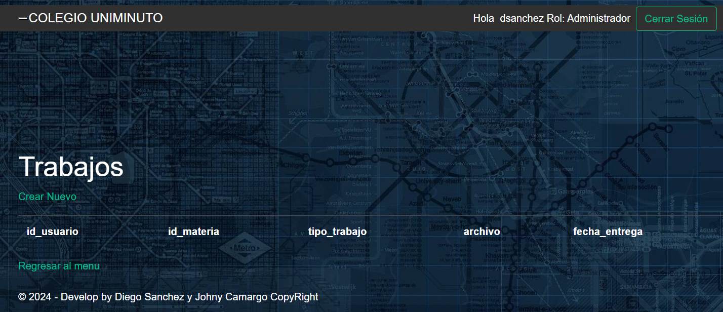

Crear

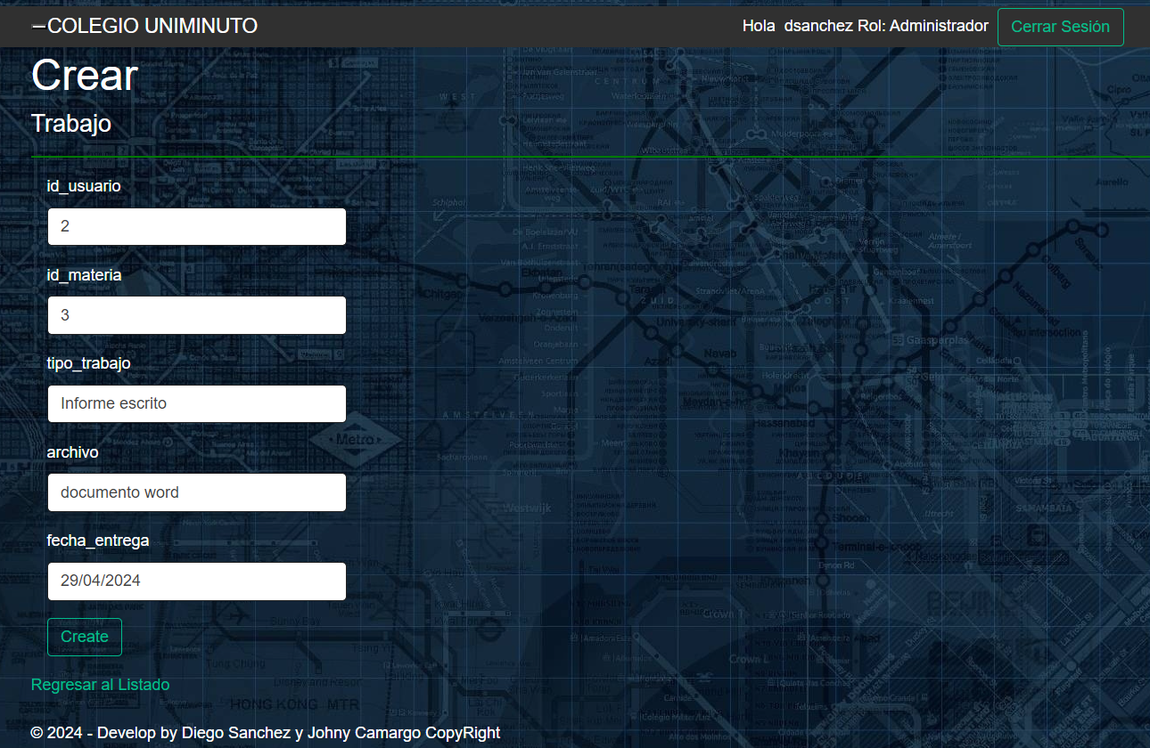

Editar

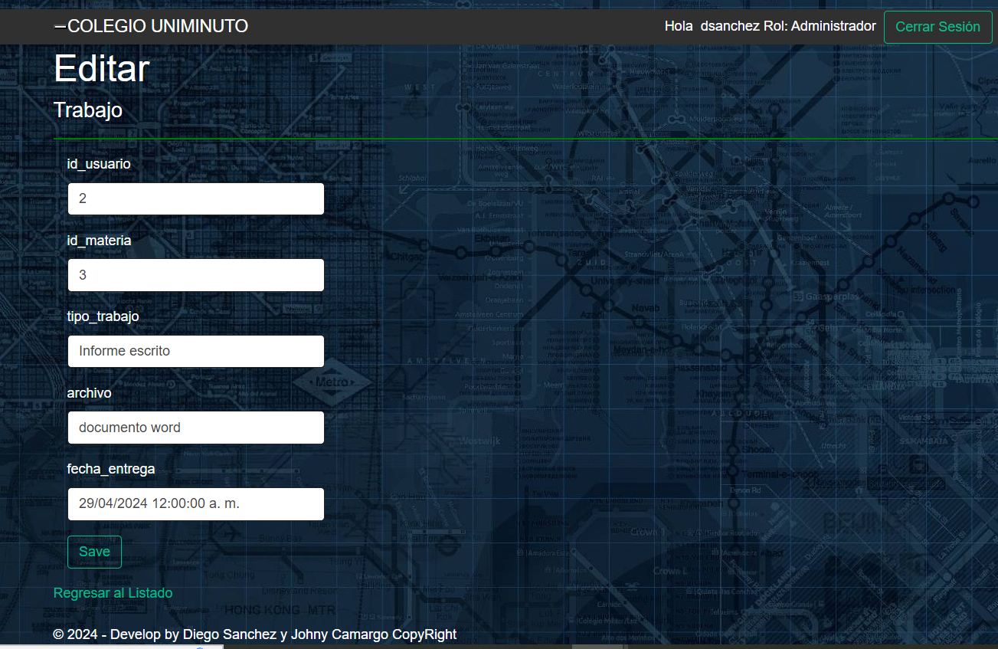

Detalles

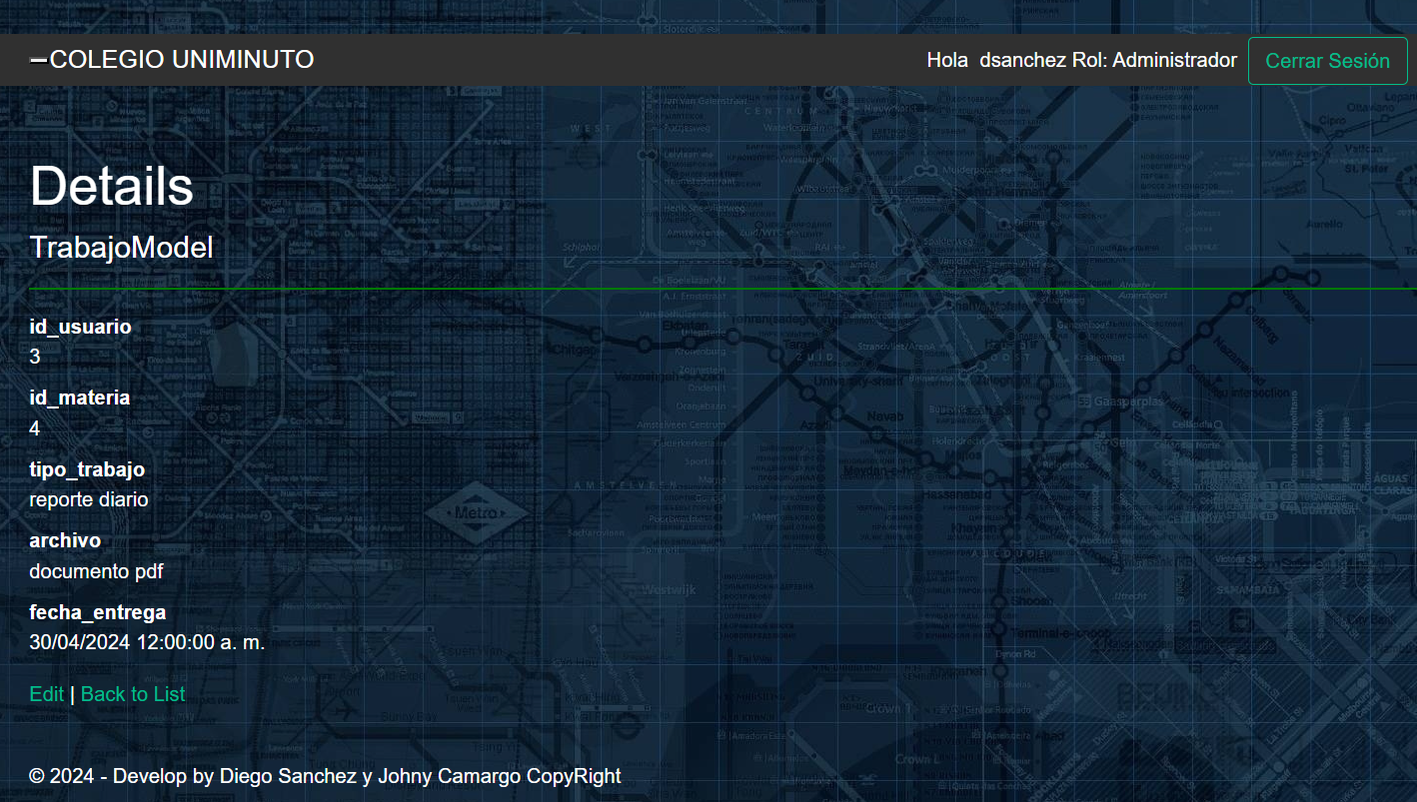

Borrar

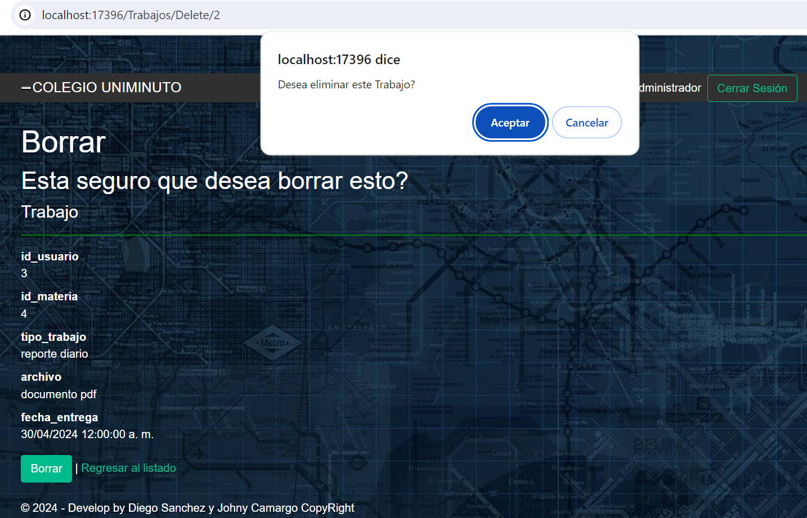

## Rol Docente

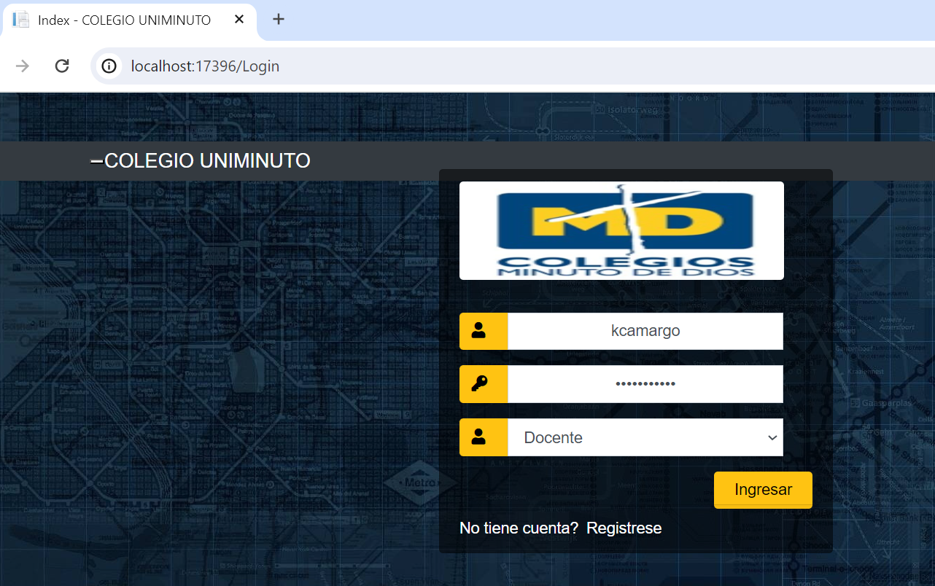

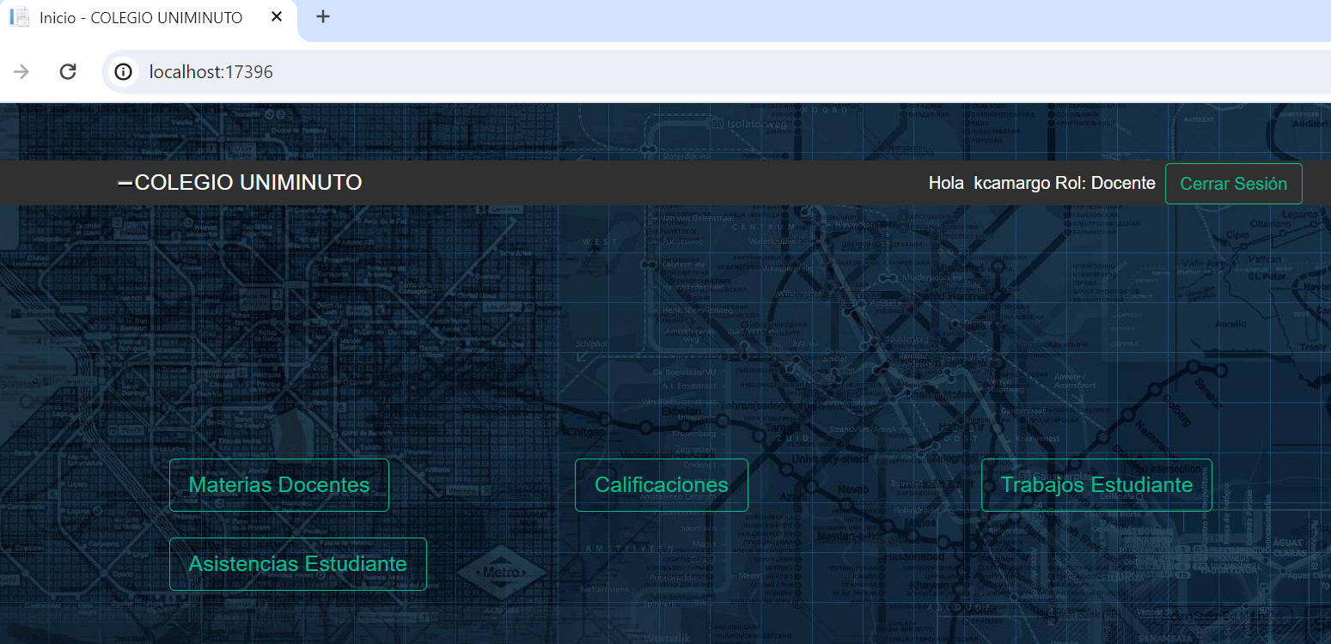

Menu Materias Docentes

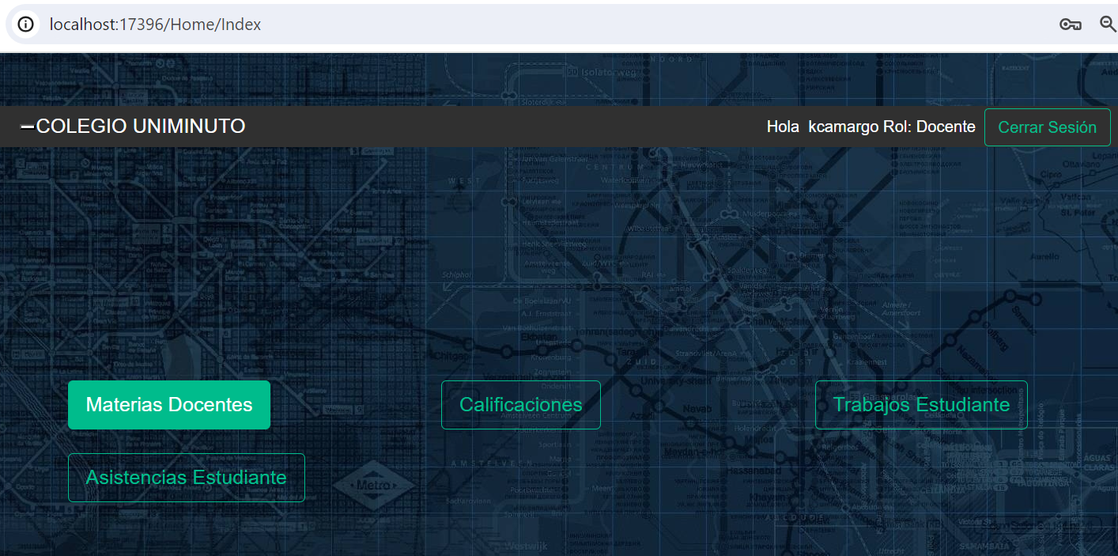

Se puede crear, editar, detallar y borrar.



Crear



Editar



Detalles



Borrar



Menu Calificaciones

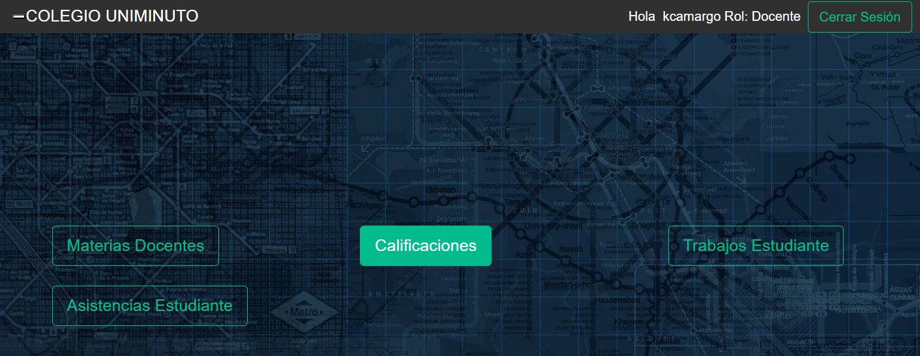

Este menu también permite crear, editar, detallar y eliminar

Listar



Crear



Editar



Detalles



Borrar



Menu Trabajos Estudiantes



Listar



Crear



Editar



Detalles



Borrar



Menu Asistencia Estudiante



Listar



Crear



Editar



Detalles



Borrar



## Rol Estudiante

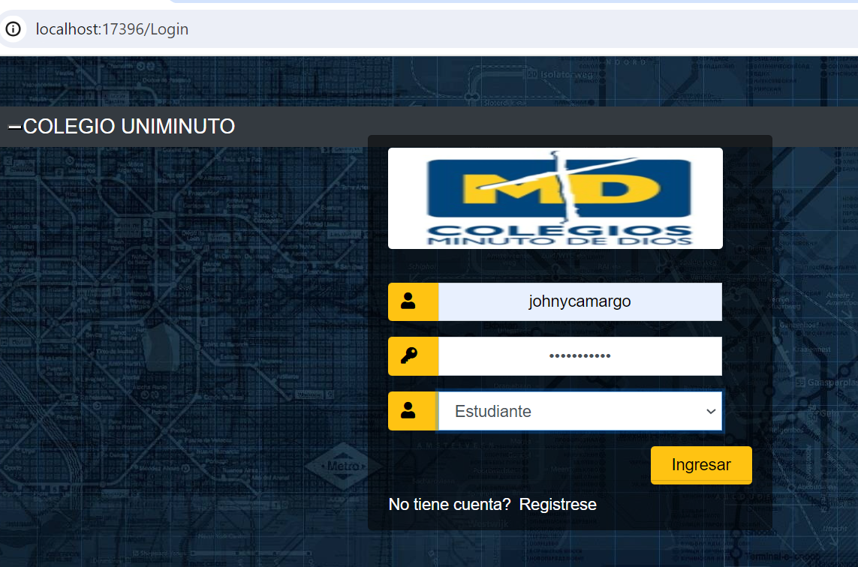

Inicio

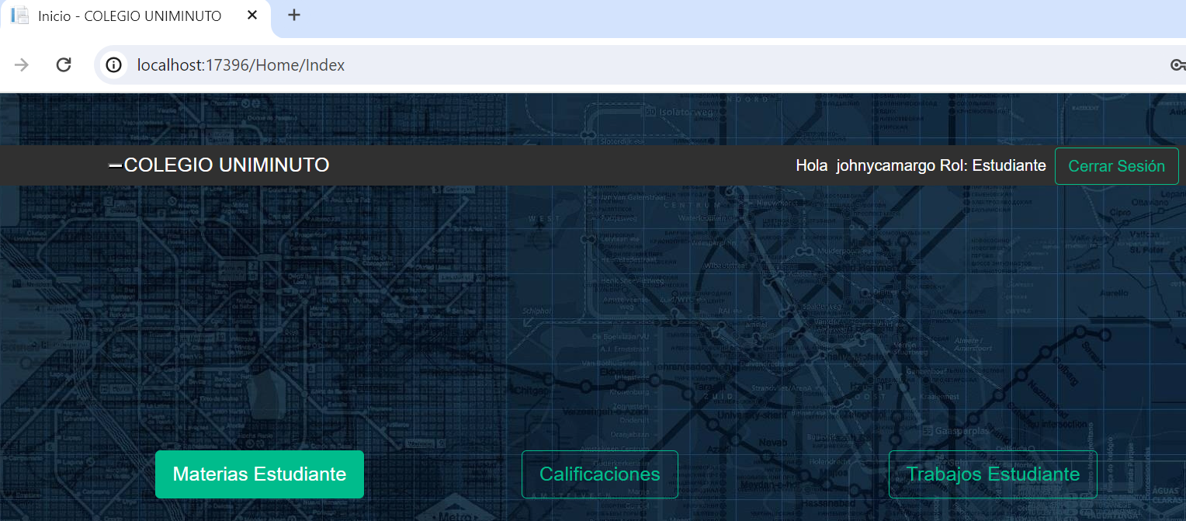

Menu Materias Estudiante

Listar

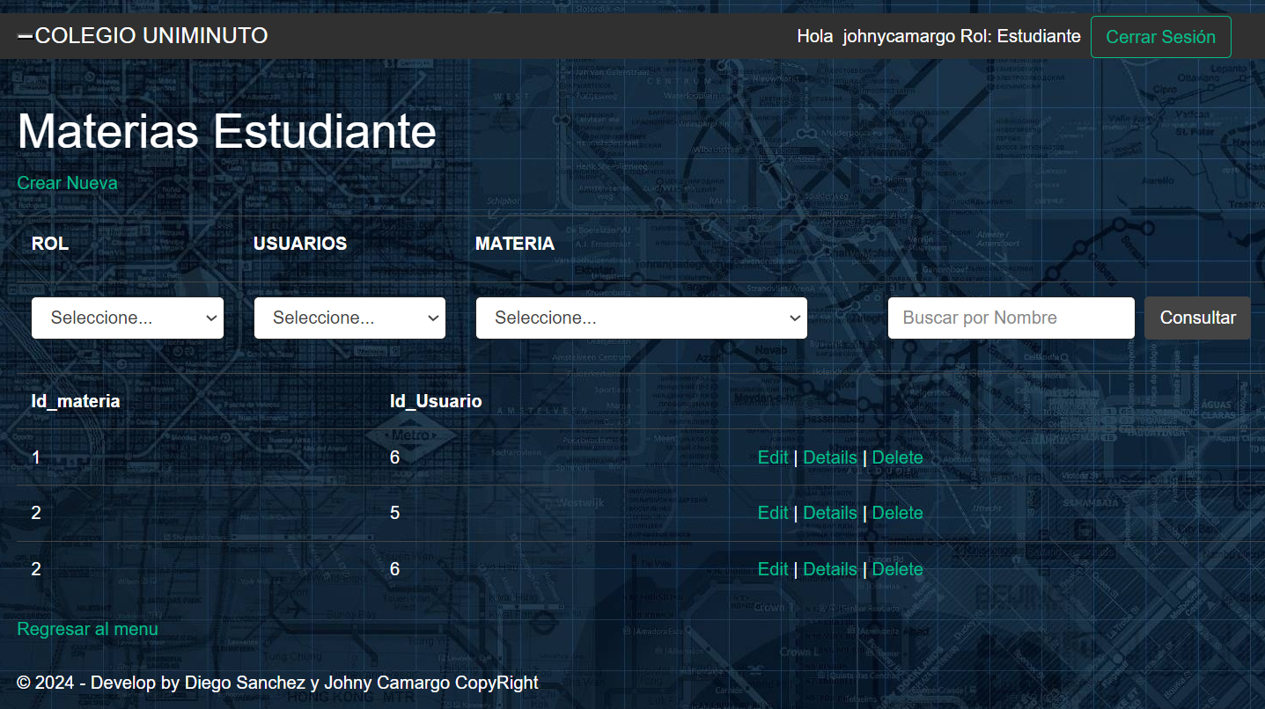

Crear

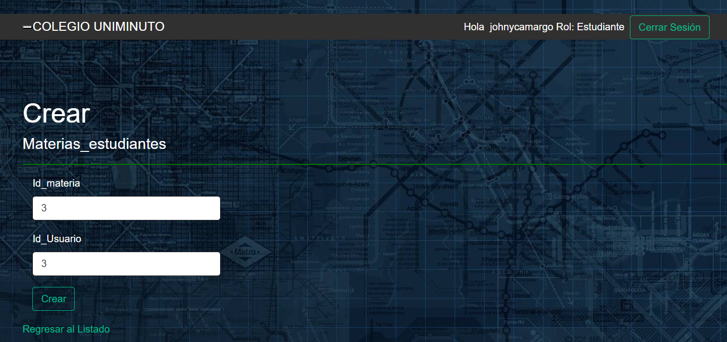

Editar

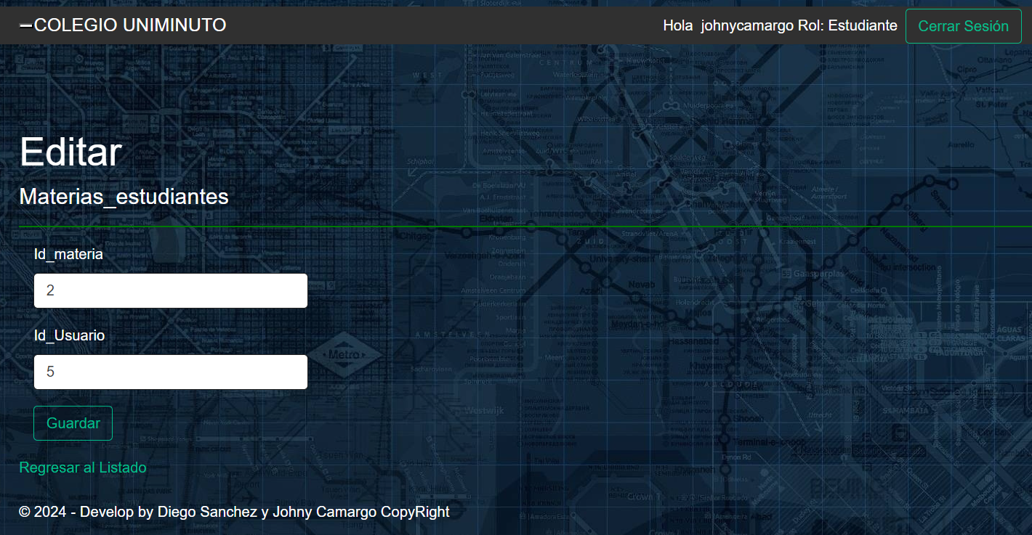

Detalles

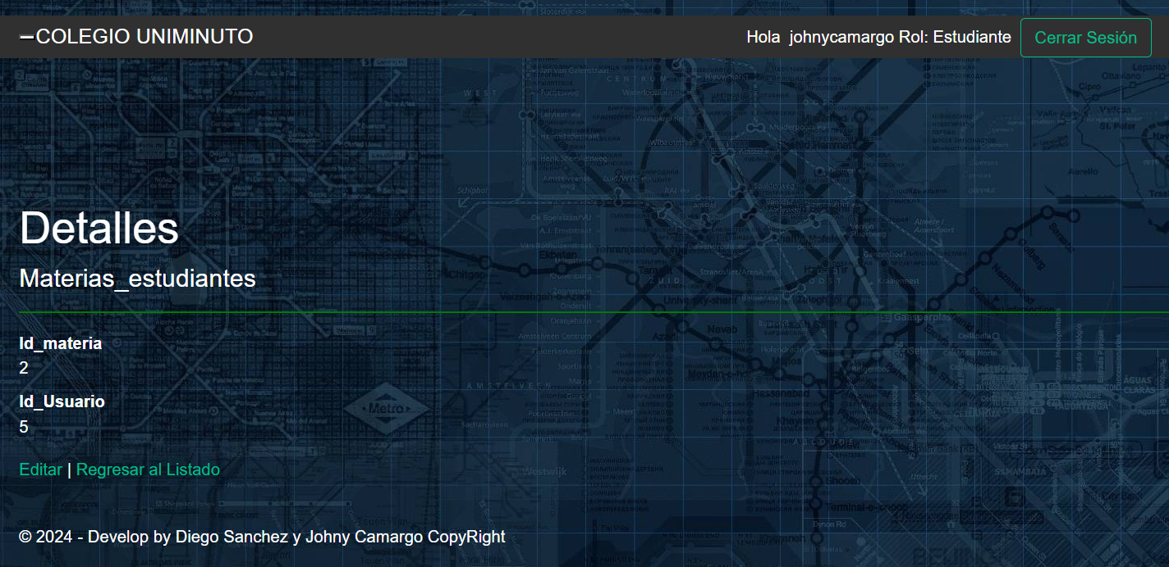

Borrar

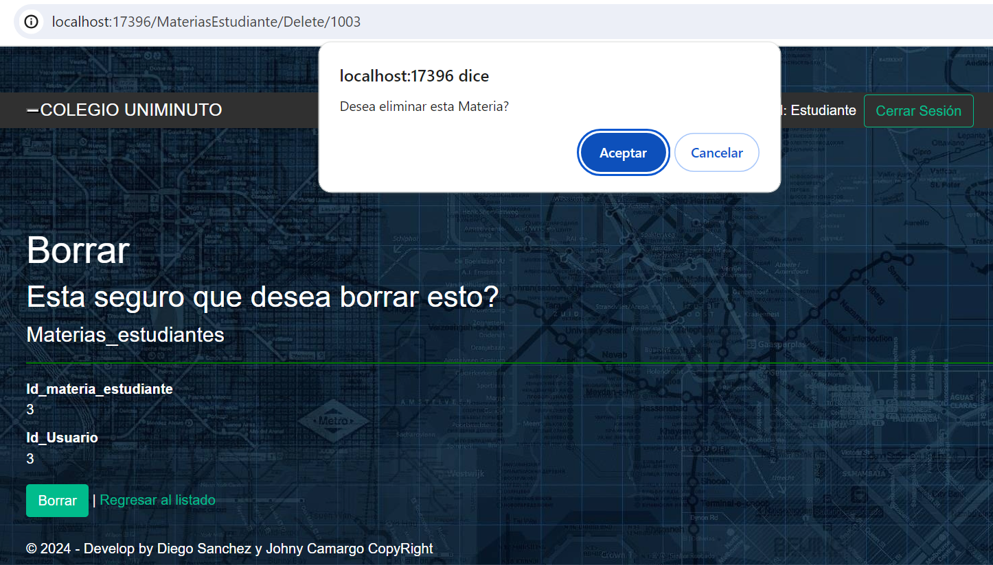

Menu Calificaciones

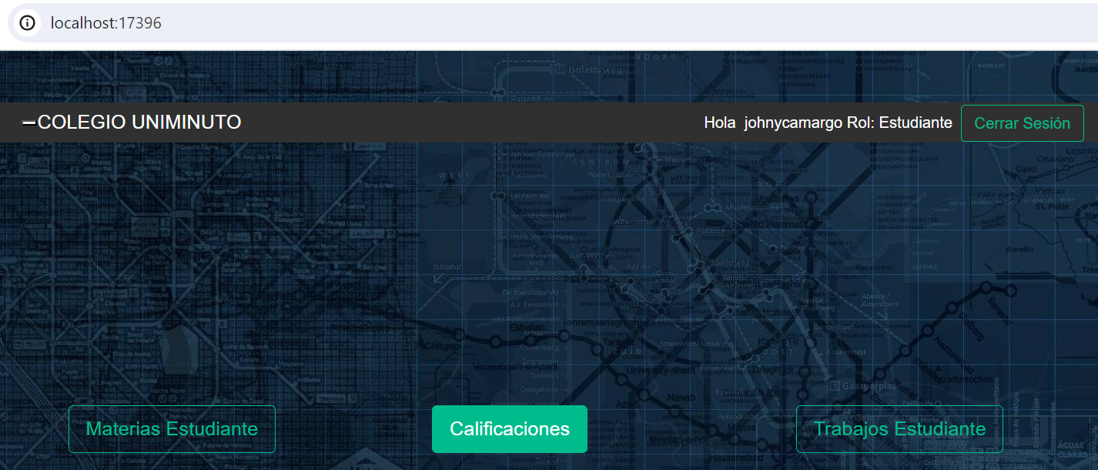

Listar

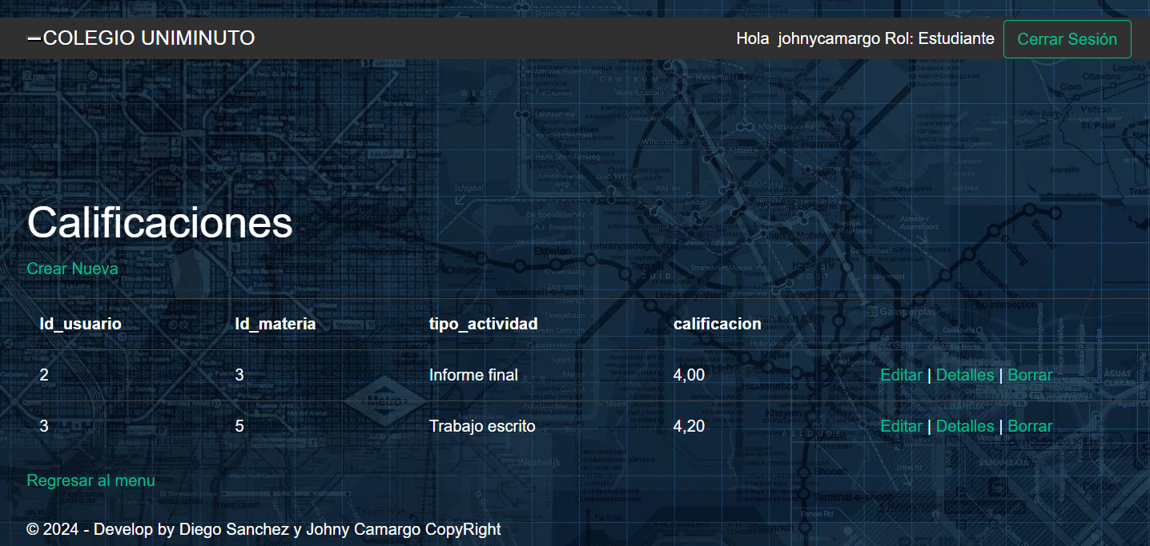

Crear

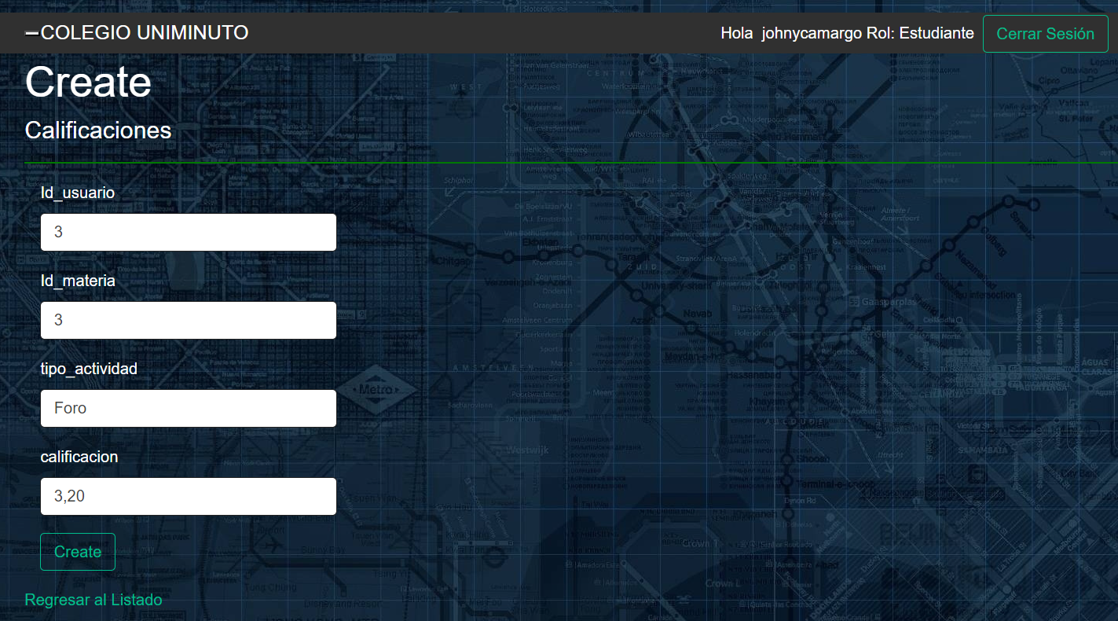

Editar

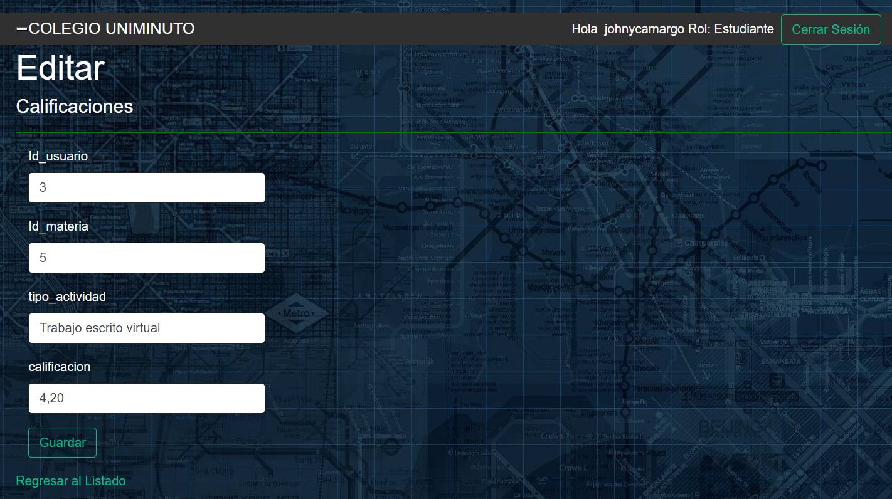

Detalles

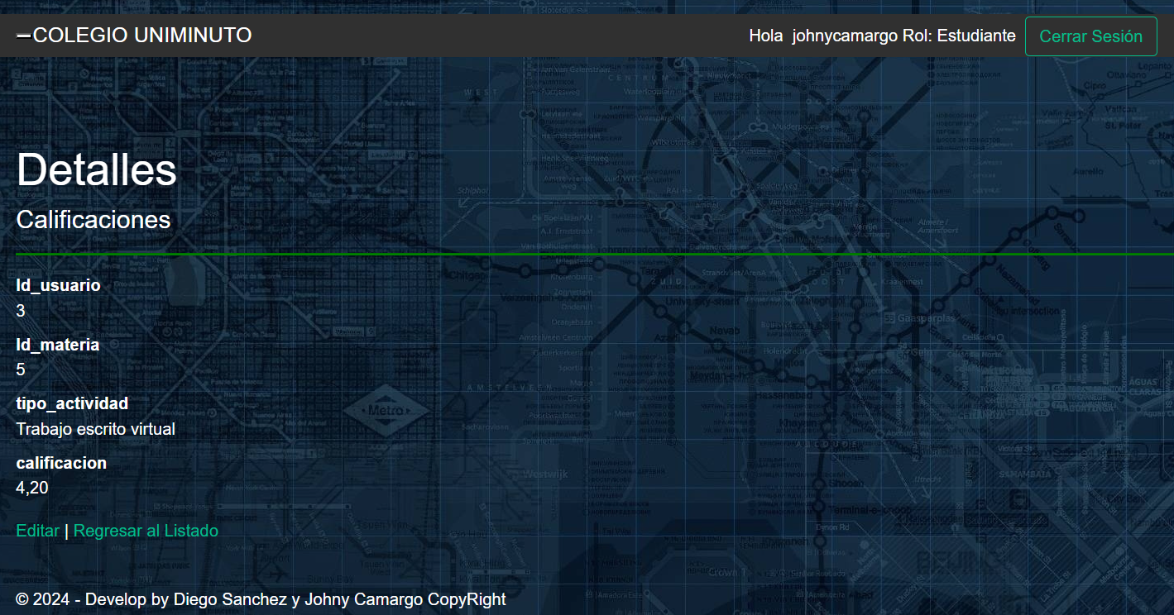

Borrar

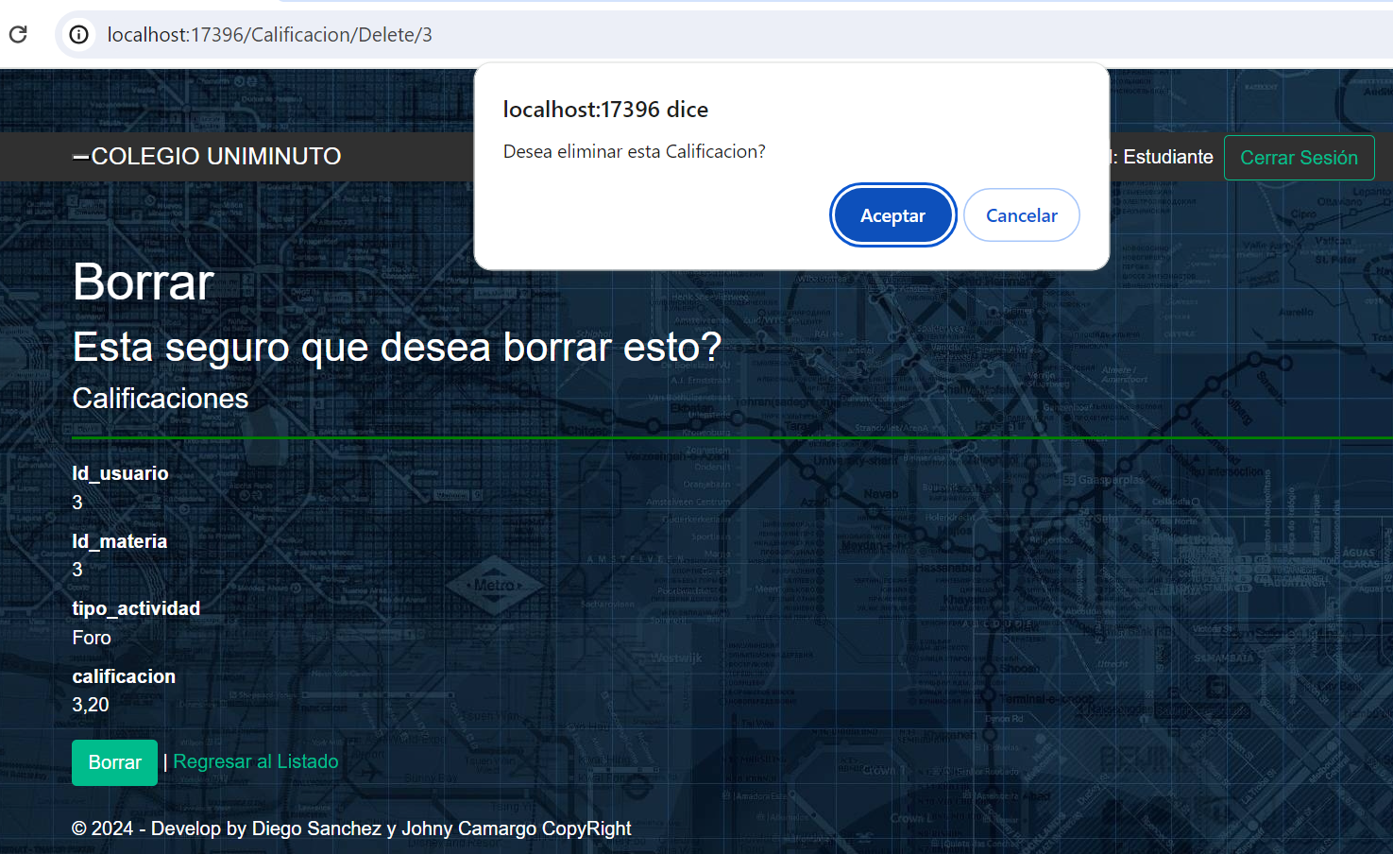

Menu Trabajo Estudiante

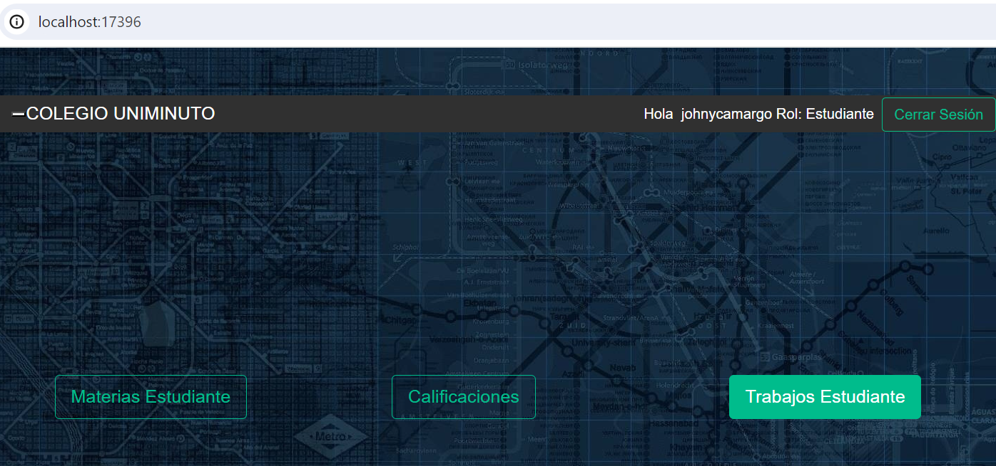

Listar

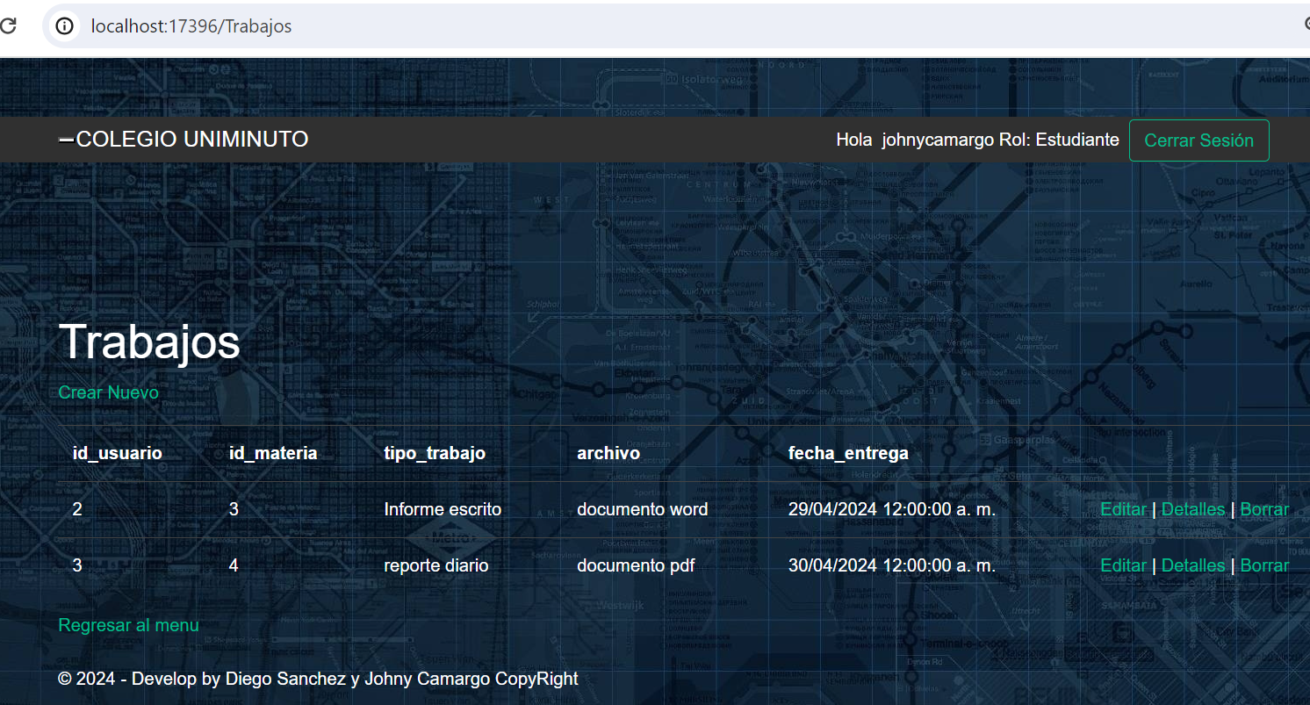

Crear

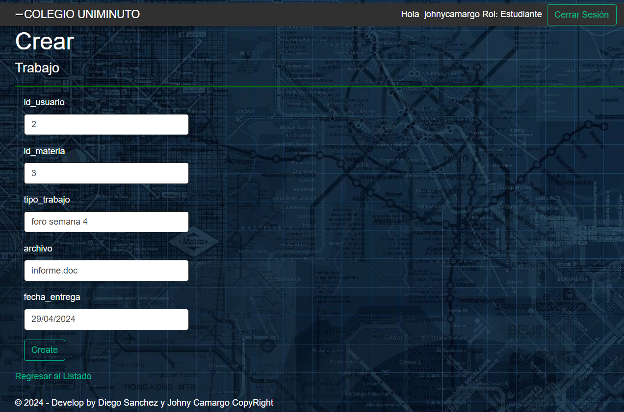

Editar

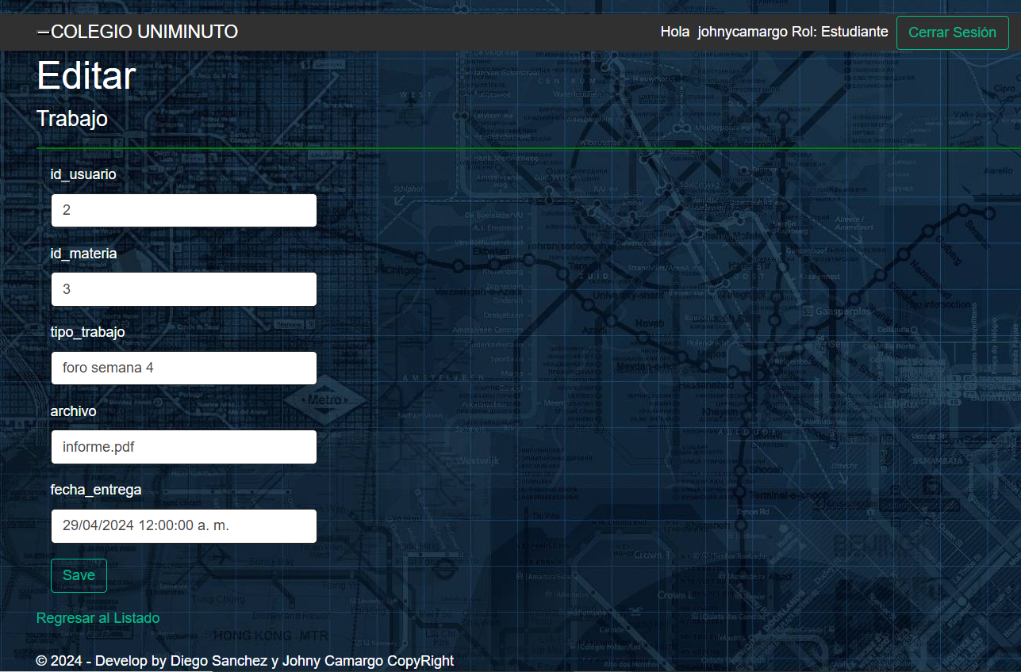

Detalles

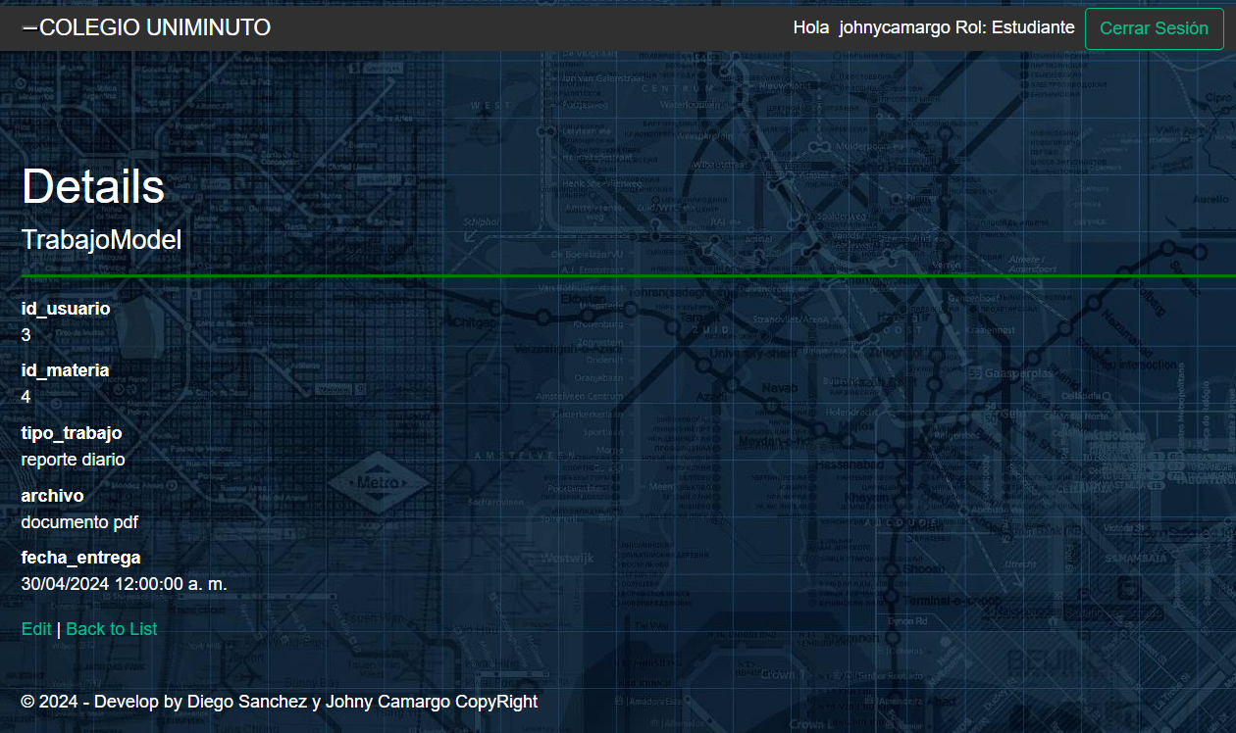

Borrar

